


RAPPORT D’EXPÉRIMENTATION

Projet SG-HANDI
Serious Game de sensibilisation à l’intégration et au maintien dans l’emploi des personnes en situation de HANDIcap

Projet financé par :

Septembre 2023

Sommaire

Table des matières
SOMMAIRE 2
TABLE DES MATIERES 2
PARTIE 1 : RAPPEL DU CONTEXTE, DES INTENTIONS INITIALES ET OBJECTIF(S) DU PROJET
. 3
  - Rappel de l’intention initiale 3
  - Description du simulateur 3
PARTIE 2 : CONCEPTION ET DEVELOPPEMENT 6
  - Architecteur du jeu serieux SG-HANDI 6
  - Le travail de conception 10
PARTIE 3 : EXPERIMENTATION DU SERIOUS GAME 14
- Bilan quantitatif des sessions organisees 14
- Bilan qualitatif des sessions organisees 16
  - Sur le formateur/animateur 16
  - Sur les apprenants 18
- Évaluation du dispositif 19
  - Le protocole mis en œuvre 19
  - Les données récoltées et méthode de traitement 22
  - Analyse et résultats 25
  - Les actions de valorisation par la recherche 39
PARTIE 4 : CONCLUSIONS ET PERSPECTIVES 41
- Reflexions sur le portage du dispositif 41
- Amelioration du Serious Game 41
RÉFÉRENCES 44
ANNEXES 46

Partie 1 : rappel du contexte, des intentions initiales et objectif du projet

Rappel de l’intention initiale
L’objectif de ce jeu sérieux sera de permettre de réaliser des actions de sensibilisation à destination des acteurs de l'entreprise (dirigeants, managers et collaborateurs valides et en situation de handicap), les mettant simultanément en « jeu » sur un support interactif (table interactive avec objets tangibles) au travers duquel un contenu pédagogique est apporté permettant d’envisager en amont les besoins de compensation ou d’aménagements qu’ils soient techniques ou organisationnels. En parallèle, nous nous attacherons à stabiliser la méthodologie de construction des scénarios permettant ainsi, une fois le projet terminé, d’envisager l’essaimage à plus grande échelle en offrant la possibilité à d’autres acteurs de développer d’autres scénarios. En résumé, ce projet aboutira à deux livrables. Premièrement, un jeu sérieux développé sur table interactive pour un nombre limité de scénarios et deuxièmement, un livrable de capitalisation précisant les modalités de construction et de rédaction des scénarios.

La construction s’appuiera sur un travail partenarial de capitalisation d’études d’aménagement de postes et de maintien dans l’emploi réalisées en entreprise permettant d’établir différents scénarios (secteur d’activité, type de métier, catégorie socio-professionnelle, type de pathologie ou restrictions d’aptitude). Pour cela, le collectif s’appuiera sur un ensemble d’acteurs de l’emploi, du conseil, du développement économique et de la recherche.

Description du simulateur
La proposition consiste en un jeu sérieux développé sur une table interactive associée à des objets tangibles inertes et actifs, permettant de réaliser des actions de sensibilisation sous la forme d’une démarche participative et interactive. Selon ce principe, plusieurs personnes peuvent collaborer simultanément autour de la table à l’aide des objets (cf. Figure 1). La simulation de l’activité (de travail ou d’usage) vise

à aider des individus (agents, usagers) à se projeter dans l’activité qui sera la leur dans cet environnement. Le simulateur doit faciliter l’échange entre acteurs du projet (opérateurs, concepteurs, chefs de projet, décideurs, partenaires, etc.) et doit permettre, par itérations, la modification des choix de conception jusqu’à ce que l’activité simulée soit considérée, par les participants, comme acceptable pour satisfaire les enjeux du projet (conditions de travail ou d’usage, exigences qualité, service rendu à l’usager, etc.). L’objectif est d’offrir un support privilégié pour représenter les scénarios de prescription (espace, équipement, ...) et ses évolutions possibles, et aussi de permettre aux différents acteurs d’opérer des modifications sur les scénarios de prescription représentés sur la table.
L’interaction des utilisateurs avec la table interactive par l’intermédiaire d’objets tangibles (de type avatars) vise à faciliter l’appropriation. Les objets utilisés peuvent être de différentes formes et doivent permettre de représenter de manière ludique et transitionnelle les espaces à aménager (bureau, accueil, etc.), le matériel à positionner (ordinateur, automate, etc.), et de simuler l’activité du ou des utilisateurs par l’intermédiaire d’objets avatars.

La Figure 1 montre un cycle d’utilisation de la table en trois étapes dans lesquelles la simulation a des intérêts divers et complémentaires. En étape « Simulation » les usagers utilisent la table pour simuler la/les nouvelle(s) activité(s) (ou l’actuelle puis les futures pour faire des comparaisons). Les traces enregistrées sont utilisées lors de l’étape « conception » où les décideurs prennent conscience de la répercussion pour les usagers des différentes options qui ont été éventuellement proposées en étape « Simulation ». Enfin, un retour est fait pour permettre “l'apprentissage” et l’intégration de la nouvelle situation de travail.

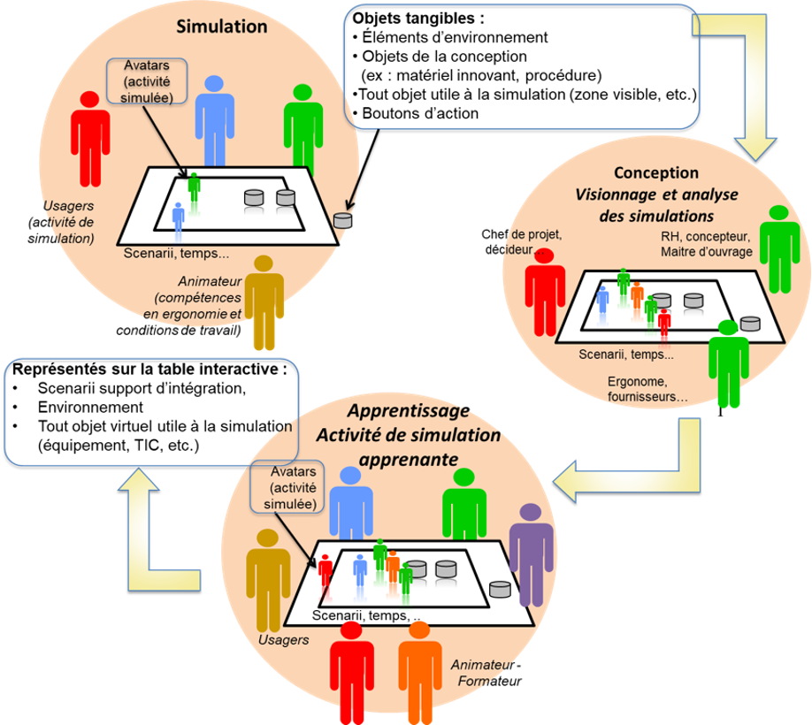

Figure 1 : Vue globale du principe de simulation sur table interactive montrant différentes utilités possibles du simulateur.

Le simulateur sur table interactive permet à la fois l’échange entre acteurs d’un projet et par itérations, la modification des choix de conception jusqu’à ce que l’activité simulée soit considérée, par les participants, comme acceptable pour satisfaire les enjeux du projet (conditions de travail ou d’usage, exigences qualité, service rendu à l’usager, etc.).

Partie 2 : Conception et développement
Évoquer et décrire le travail de développement informatique sur un support rédactionnel n’est pas le mode le plus adapté pour rendre compte du travail effectué ; tant sur sa nature que sur son contenu. Le déroulé de cette partie n’est pas fait de manière chronologique par rapport au déroulé mais pour faciliter la compréhension du lecteur. Nous évoquerons dans un premier temps l’architecture globale du Serious Game. Seront associés au présent document des livrables annexes dont une vidéo de démonstration que nous vous recommandons de visionner (avant ou après la lecture de cette partie).

Architecteur du jeu sérieux SG-HANDI

Le jeu sérieux SG-HANDI est conçu pour être utilisé dans le cadre de séances de sensibilisation au handicap en entreprise tel montré dans la figure 2. Les utilisateurs cibles ont deux profils :
- (1) Animateur/animatrice spécialisé-e dans l'emploi et le handicap. C’est le/la maître-sse du jeu sérieux. Il/Elle donne des instructions, orchestre et modère les discussions pour sensibiliser les joueurs au domaine ciblé.
- (2) Joueurs/joueuses. Ce sont les acteurs de l'entreprise (cadres, managers, employés valides et en situation de handicap). Ils/elles jouent en équipe pour résoudre les défis proposés par le jeu sérieux. Ils/elles sont les personnes à sensibiliser.

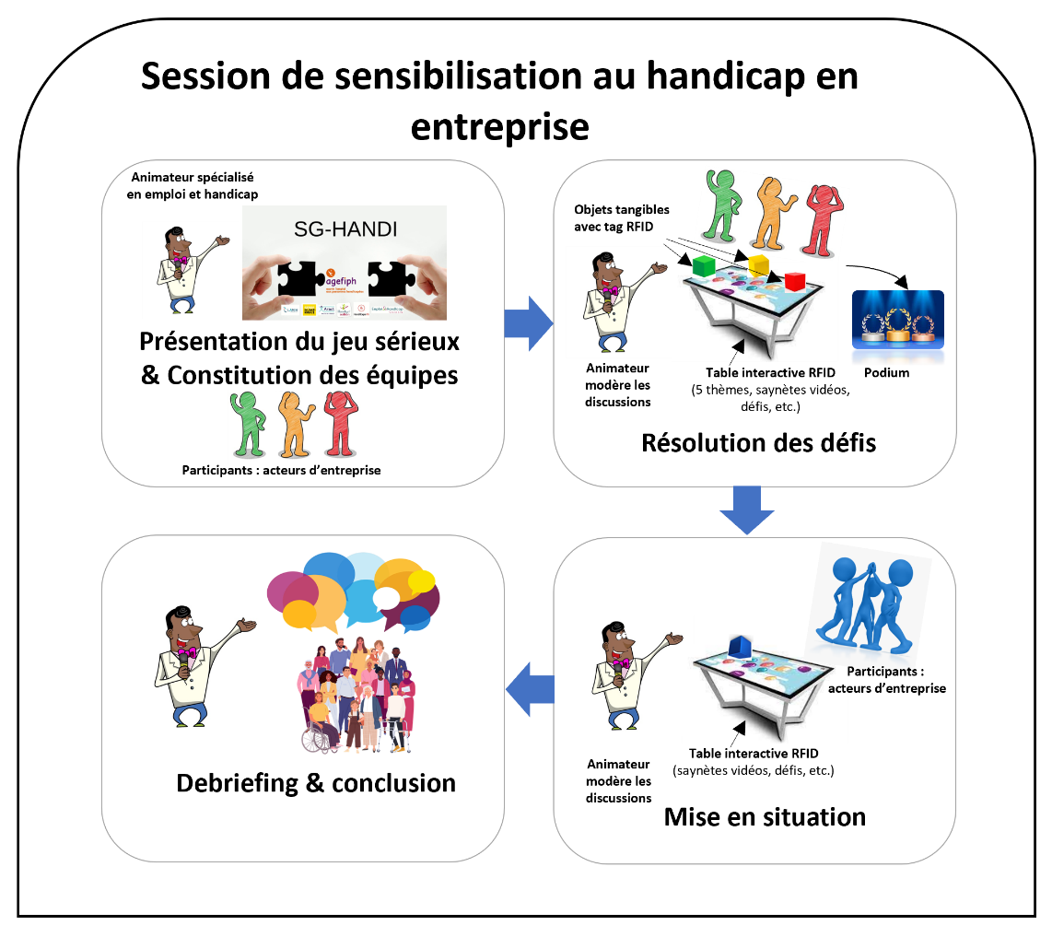
Figure 2 : Déroulement d’une session de sensibilisation au handicap exploitant le jeu sérieux SG-HANDI

Au début d'une session de sensibilisation, l'animateur/animatrice présente le jeu sérieux et explique les aspects techniques liés à l'utilisation de la table interactive et des objets tangibles. Ensuite, il/elle lance le jeu. Une fois que les joueurs sont prêts, l'animateur/animatrice décide de débuter le jeu en plaçant son pion sur la table. Après, il/elle demande aux participant-e-s (les joueurs/joueuses) de se répartir en deux ou trois équipes en fonction de leur nombre. Chaque équipe choisit son propre pion (tangible) et son logo (numérique). À ce stade, l'animateur/animatrice démarre la première partie du jeu, qui comprend cinq thèmes comme illustrés dans la Figure 3 :
- Thème 1 : Handicap situationnel
- Thème 2 : Typologies de handicap
- Thème 3 : Reconnaissance du handicap
- Thème 4 : Compensations
- Thème 5 : Désinsertion professionnelle

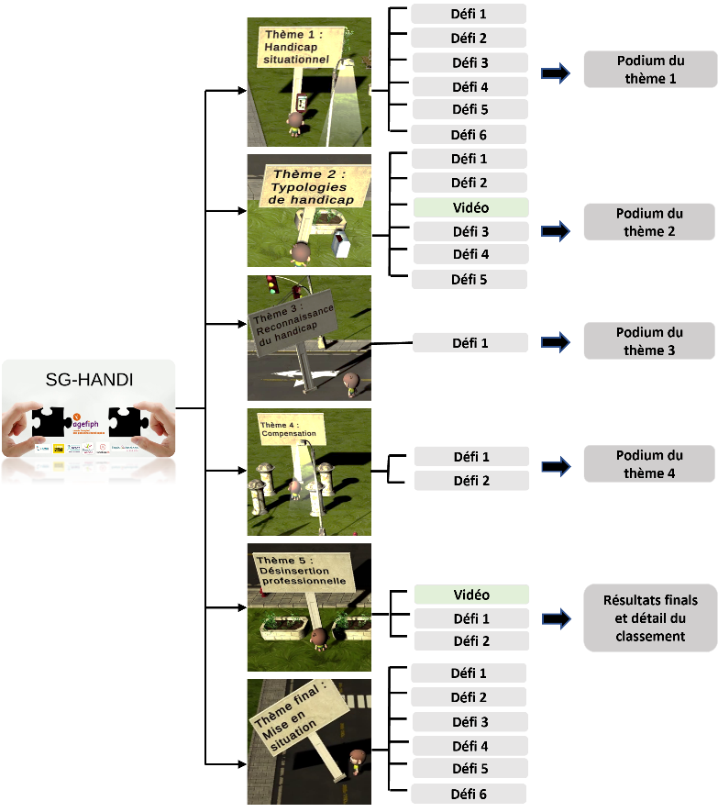

Figure 3 : Architecture du jeu sérieux SG-HANDI

Dans chaque thème, les joueurs/joueuses sont confronté-e-s à un ou plusieurs défis à résoudre dans un laps de temps déterminé (par exemple, le 6ème défi du 1er thème est "Selon vous, quelles sont les personnes en situation de handicap parmi ces personnages, Antoine le masseur avec un problème de vue, Mireille la directrice dyslexique ou Bob le bricoleur atteint d'arthrose des doigts ?"). Chaque défi est généralement suivi d'explications complémentaires et/ou d'une discussion. L'animateur/animatrice peut augmenter ou réduire le temps pour résoudre les défis en utilisant deux objets tangibles différents. Pour certains thèmes, des sketches vidéo sont prévus. Avec son pion, l'animateur/animatrice peut faire des pauses et rejouer des scènes. Il/elle peut également ajuster le volume sonore à l'aide d'une télécommande. Pendant le jeu sérieux, l'animateur/animatrice décide de passer d'un défi à un autre et d'un thème à un autre en utilisant le pion. En général, un thème se clôture par le podium et une discussion qui récapitule et enrichit ce qui vient d'être vu. Une fois que tous les thèmes sont abordés, l'animateur/animatrice présente les résultats finaux et les détails du classement. À ce moment-là, la deuxième partie du jeu peut commencer.
La première partie dure environ 1h30. Si le temps le permet pour continuer la session, dans la deuxième partie du jeu, les participant-e-s choisissent ensemble un secteur à explorer à travers une mise en situation : logistique, industrie ou commerce. Ici, les joueurs se mettent dans la peau d'une entreprise qui cherche à recruter un nouvel employé. Pour accomplir cette mission, six défis doivent être relevés : (1) la fiche de poste, (2) l’offre d’emploi, (3) le tri de CV, (4) l’entretien, (5) la communication au sein de l’entreprise et (6) le témoignage.
À la fin (que la session ait consisté en une ou deux parties), l'animateur/animatrice propose une séance de débriefing et conclut la session de sensibilisation.

En amont, doivent être considérées les étapes : d’installation du matériel, d’allumage et de paramétrage. L’étape de paramétrage consiste d’une part à définir le nombre d’équipes (2 ou 3) et d’autre part à identifier les avatars. Ces étapes préalables sont indispensables pour permettre de comptabiliser le score de chaque équipe. Au-delà du score cela permet de donner un feed-back direct à l’équipe mais cela fournit également des indications aux animateurs de la session pour orienter leurs explications ou compléments d’information.

Le travail de conception
    - Conception centrée utilisateur
Inspirée par la norme ISO 9241-210 (ISO, 2019) présentée dans la figure 1, la conception de SG-HANDI suit les 7 phases suivantes mentionnées avec la couleur bleue dans la même figure. La Phase 1 est celle d’organisation globale du projet et d’acculturation. Il s’agit de la planification des phases du projet, l’élaboration du partenariat, la définition des enjeux, etc. Des échanges croisés ont été faits portant sur : (1) les caractéristiques de la table interactive avec objets tangibles après démonstration, (2) les outils et actions de sensibilisation déjà menées par les acteurs de l'accompagnement en entreprise et (3) les grandes idées à transmettre dans l'action de sensibilisation par rapport à ce qui existe déjà.
La Phase 2 est celle de définition des objectifs à atteindre sous l'angle de la sensibilisation dans des contextes d'utilisation. En effet, SG-HANDI prévoit que les acteurs repartent de l'action de sensibilisation avec un ensemble d'informations sur le sujet, puis appliquent ces notions à l'échelle de l'entreprise autour des différentes thématiques dans le cadre d'actions de sensibilisation.
La Phase 3 concerne le recueil des exigences pour une expérience utilisateur au service du message de sensibilisation. Le jeu doit être intuitif, ludique et simple à prendre en main par les utilisateurs cibles (animateurs/animatrices et participant-e-s à sensibiliser), pour atteindre les buts définis avec efficacité, efficience et satisfaction.
La Phase 4 est celle de production, scénarisation et gamification de contenus de sensibilisation. Au cours de cette phase, les acteurs du projet se regroupent et reprennent les informations recueillies pour concrétiser l'ensemble et créer le jeu sérieux. La Phase 5 a pour objet d’évaluer les conceptions par rapport aux exigences. Cette phase est consacrée aux évaluations des prototypes "basse" (sur maquette papier), "moyenne" (sur maquette digitale) et "haute" fidélité (sur prototype) du jeu sérieux de sensibilisation.
La Phase 6 est celle d’amélioration du prototype. Les quatre dernières phases peuvent être réitérées si d’autres besoins apparaissent. La Phase 7 est celle de mise en exploitation. À ce moment, il est possible de déployer et de diffuser le jeu sérieux.

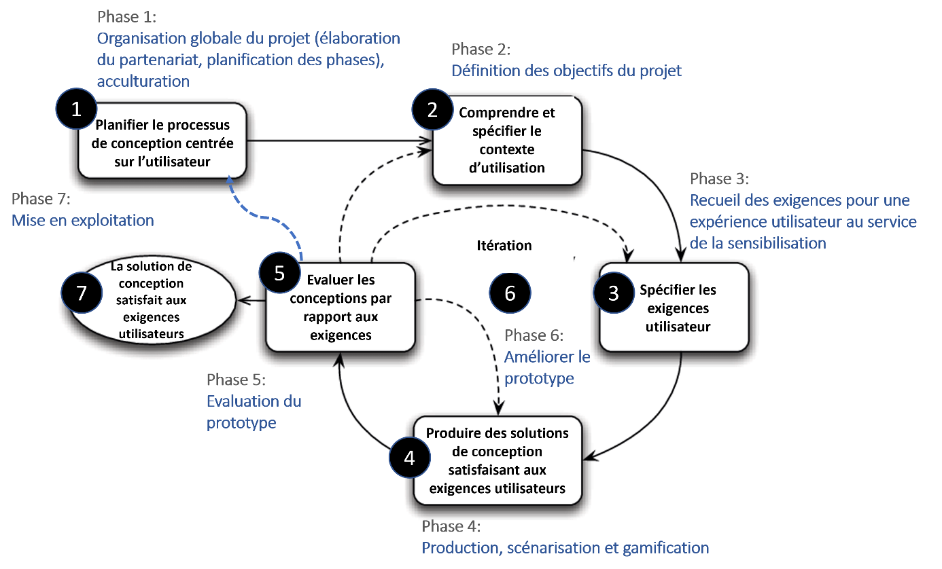
Figure 4 : Démarche de conception centrée sur les utilisateurs de SG-HANDI, inspiré de la norme ISO 9241-210

    - Méthode de conception et choix opérés
Les premières réflexions autour du jeu sérieux SG-HANDI ont exploré différentes pistes. Initialement, il était envisageable de concevoir un outil de simulation ou d’aide à la décision favorisant la collaboration entre les acteurs de l'entreprise afin de garantir un environnement de travail adapté et sécurisé pour les personnes en situation de handicap. Ensuite, des actions de sensibilisation autour d'une table interactive avec des objets tangibles ont été proposées. Ces actions visent à impliquer simultanément des acteurs de l'entreprise dans le but d’anticiper les besoins de compensation ou d'adaptation dans les entreprises, qu'ils soient techniques ou organisationnels.
Dans sa version actuelle, le jeu sérieux SG-HANDI est conçu pour être utilisé dans le cadre d'une session de sensibilisation impliquant des animateurs/animatrices spécialisé-e-s en emploi et handicap ainsi que des acteurs de l'entreprise à sensibiliser.
Le jeu sérieux SG-HANDI est développé sur une table interactive RFID avec des objets tangibles (inspirée de travaux précédents (Vispi et al., 2020) (Kubicki et al., 2009) (Lebrun et al., 2015)). Il propose une série de défis (quiz, glisser-déposer,

mises, scènes, etc.) à résoudre en équipe. Ces défis couvrent plusieurs aspects du domaine du handicap : concepts de base, législation, ressources de l'entreprise, désinsertion professionnelle, compensation, etc. Les membres de chaque équipe (acteurs d’entreprise) doivent discuter, réfléchir et collaborer pour relever les défis et obtenir des points. Un animateur/une animatrice spécialisé-e dans l'emploi et le handicap est présent tout au long du jeu pour modérer les discussions et faire le bilan avec les joueurs.
Les jeux et leurs contenus ont été conçus via des groupes de travail qui se sont d’abord déroulés en visioconférence au regard des contraintes sanitaires en place. Par la suite, nous avons pu travailler en direct sur site.
Le groupe de travail étant composé d’experts du sujet, nous nous sommes largement appuyés sur nos expériences et expertises pour la conception. La méthode de l’entonnoir a été mise en œuvre allant des grands concepts aux éléments pratico-pratiques.
Nous avons, dans un premier temps, validé les concepts et vocables communs afin d’en avoir une compréhension partagée pour ensuite identifier les éléments, informations, messages clés que nous souhaitions développer. L’idée était de répondre à nos engagements sur le marché.
Nous avons ensuite mis en place une structure globale qui nous semblait incontournable :
- Information générale sur le handicap
- La phase de recrutement
- La phase de maintien avec des messages forts sur la prévention.
Chaque partenaire a abondé le groupe d’expériences voire de cas pratiques anonymisés, issus de nos propres interventions. Ces derniers ont été partagés en réunion de travail et validés. Cette matière a permis d’alimenter ce qui allait devenir les contenus des différents jeux du SG Handy.
Nous avons ensuite choisi les jeux qui seraient les plus adaptés pour passer les informations et messages aux utilisateurs. Nous nous sommes appuyés sur nos expériences lors des différentes animations que nous menons auprès de nos entreprises partenaires du territoire. Les jeux devaient être des outils pour passer plus facilement les messages et conseils tout en ayant un abord ludique mais ne devaient pas prendre le pas sur les contenus. Plusieurs groupes de travail ont été nécessaires pour faire les choix les plus adaptés et les développer.

Les contenus et jeux ont pu ainsi être transmis à l’expert en charge du développement informatique qui a pu faire une première mouture de la table interactive. Le groupe a pu visualiser ce que la table proposait tout en appréhendant le volet technique. Il s’est avéré que nous devions prendre en compte certaines contraintes techniques telles que la taille de la table, la place nécessaire en mode multi-joueurs, … qui ne permettait pas de proposer des contenus « texte » trop nombreux, son utilisation et les risques de complexification des jeux notamment pour l’animateur. A ce stade, nous avons été mis en alerte sur l’importance de la place donnée à l’animateur, son niveau d’expertise et sa capacité d’animation.
Les équipes ont également été mobilisées sur des temps hors groupe de travail afin de formaliser des scenarios et plus tard des témoignages employeurs qui devaient être intégrés dans le jeu.

    - Comment expliquer les choix opérés ?
Le choix de départ et le déroulement de cette étape de conception ont dû être réajustés rapidement car trop ambitieux au regard du temps dédié et de la complexité de mise en œuvre. En effet, nous avions imaginé partir des situations d’aménagement de maintien dans l’emploi (type EPAAST). Ces situations devaient être transposées via les objets tangibles. Nous nous sommes rendus compte que nous centrions trop les jeux sur cet aspect (c’est-à-dire avec une dimension corrective et compensatoire du handicap) et qu’il fallait insister sur le volet préventif notamment via la transmission d’informations et messages clés. Nous avons donc abandonné cette idée et avons repris un cheminement plus global.

Partie 3 : Expérimentation du Serious Game

Bilan quantitatif des sessions organisées
À la suite du travail de développement, après deux évaluations préliminaires ont été effectuées en décembre 2022. Ces évaluations préliminaires avaient pour objectif de mettre en évidence un ensemble de points possibles d’amélioration, avant l’évaluation du jeu sérieux en situation réelle avec ses utilisateurs (de profil animateur spécialisé en emploi et handicap), qui l’exploiteront dans le cadre de sessions de formation et de sensibilisation en entreprise.
La démarche suivie pour la première évaluation a exploité la méthode dite d’évaluation experte ou par intervention de spécialiste, communément utilisée en Interaction Humain-Machine ou Design UX, et ceci depuis la fin des années 80 (Kolski, 1997) (Lallemand et al., 2018) (Nielsen, 1994). Elle consiste à faire intervenir un ou plusieurs spécialistes en utilisabilité ou UX pour juger de la qualité d’un système interactif et émettre des recommandations. C’est une méthode qui permet le plus souvent de détecter différents défauts, aussi bien majeurs que mineurs. Dans le cas de cette évaluation préliminaire, quatre chercheurs en Interaction Humain-Machine du LAMIH, et ayant des expériences d’évaluation dans des domaines variés (incluant les jeux sérieux et l’interaction tangible), ont participé à celle-ci. L’un d’entre eux était aussi expert du monde du handicap. Le développeur a passé en revue avec eux tous les éléments du jeu sérieux. Chacun disposant de fiches d’évaluation, a formulé des remarques. Ces remarques ont été rassemblées ainsi : (1) Catégorie Utilisabilité,
(2) Catégorie liant Utilisabilité et Gamification, (3) Catégorie liant Utilisabilité et Contexte collectif, (4) Catégorie liant Gamification et Contexte collectif, (5) Catégorie liant Utilisabilité, Gamification et Contexte collectif, (6) Catégorie Logo et
(7) Catégorie Orthographe et ponctuation. Un rapport récapitulant les remarques formulées par tous les évaluateurs a été transmis au développeur du jeu sérieux dans un premier temps (puis après la seconde évaluation préliminaire aux autres évaluateurs impliqués).
Dans la seconde évaluation préliminaire (une semaine plus tard), un groupe d’évaluateurs a été formé, constitué de trois animateurs ayant participé à la conception du jeu, et qui sont aussi de futurs utilisateurs du système. Ce groupe a été complété par trois chercheurs en Interaction Humain-Machine (ayant participé à

l’évaluation précédente) et par le chef de projet, ergonome et spécialisé dans les conditions de travail en entreprise ; ces quatre personnes se sont situées délibérément en retrait et n’intervenaient que pour d’éventuels compléments dans les discussions, en particulier par des confirmations de problèmes préalablement mis en évidence. Là encore, le développeur a passé en revue avec les évaluateurs tous les éléments du jeu sérieux, ici en suivant la façon dont il pourrait être déroulé en situation réelle, en entreprise. L’objectif était de faciliter l’expression de remarques complémentaires, provenant en priorité des futurs utilisateurs. Des discussions autour du jeu ont été provoquées afin de proposer des pistes d’amélioration. Quelques photos des séances d’évaluation préliminaire sont visibles en figure 5.
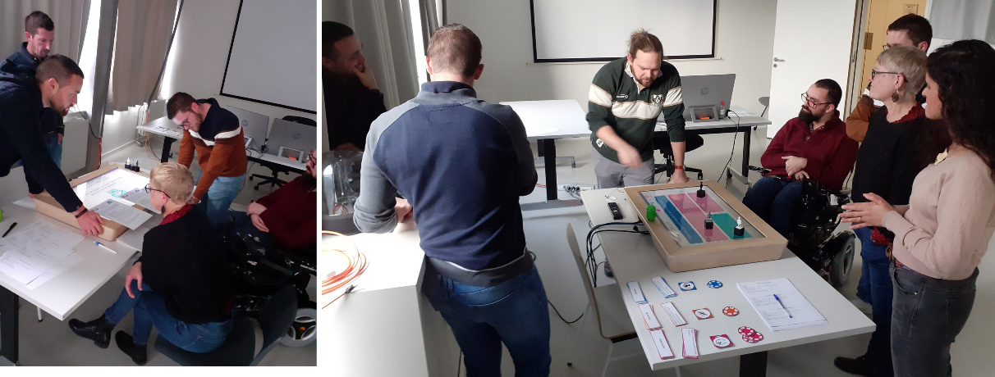
Figure 5 : Photos prises lors de la deuxième séance d’évaluation préliminaire

À la suite des améliorations apportées au prototype grâce aux évaluations préliminaires, nous avons pu entamer la phase d'expérimentation. Le tableau et la figure ci-dessous recensent le nombre de sessions organisées, le nombres d’animateur et le nombre de participants et leur profil. Au total se sont 11 sessions qui ont été organisées pour un total de 92 personnes sensibilisées au travers du jeu. A cela s’ajoute deux sessions interne à un Cap Emploi pour la sensibilité de ses propres équipes dans un simple objectif de découverte du projet ; ses deux sessions que l’on peut qualifier “d’interne” n’ont pas fait l’objet du travail d’évaluation mené par les équipes du LAMIH.

 | Date | Nombre de Participants | Nombre d'Animateurs
1 | 23.03.2023 | 8 | 1
2 | 23.03.2023 | 8 | 1
3 | 23.03.2023 | 10 | 1
4 | 06.04.2023 | 11 | 1
5 | 06.04.2023 | 7 | 1
6 | 23.05.2023 | 9 | 2
7 | 25.05.2023 | 8 | 2
8 | 25.05.2023 | 9 | 2
9 | 25.05.2023 | 4 | 2
10 | 08.06.2023 | 9 | 2
11 | 09.06.2023 | 9 | 2

Tableau 1 : Tableau récapitulatif des sessions de sensibilisation organisées

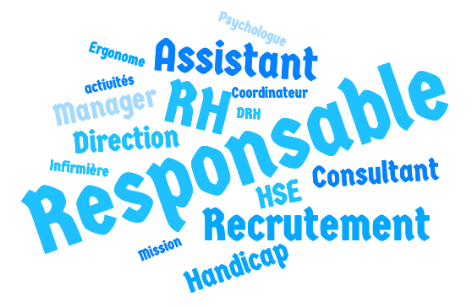
D’autres données quantitatives plus précises sont présentées plus loin dans le document, dans la partie « Évaluation », nous souhaitions néanmoins illustrer les postes et/ou fonctions occupés par les participants. C’est l’objet de la figure ci-contre
Figure 6 : Nuage de mots sur la répartition par fonction des participants aux sessions

Bilan qualitatif des sessions organisées

Dans cette partie, nous nommerons alternativement “Formateur” ou “Intervenant” la personne en charge de l’animation des sessions bien qu’il ne s’agisse pas d’une action de formation à proprement parlé. De la même façon, les participants seront nommés “Apprenants”.

  - Sur le formateur/animateur

Sur la base d’entretiens post-session, le principal constat qui peut être fait sur le rôle du formateur est celui de sa complexité : alternativement animateur, facilitateur, expert et responsable de maintenance informatique de premier niveau. Derrière cette complexité des compétences différentes dont il faut disposer pour une session de qualité. Nous allons détailler ci-dessous les différentes compétences dont il faut

disposer et qu’il faut savoir mobiliser en tâchant de respecter un ordre chronologique de mobilisation :

    - Compétences techniques et numériques : en tout premier lieu le formateur doit savoir allumer la table interactive et lancer l’applicatif du Serious Game. Autrement dit alimenter l’outil, démarrage, redémarrage, mobilisation et utilisation des différentes avatars et résolution des problèmes de premier niveau. Chaque moment de doute ou d’interrogation du formateur pourra être interprété par le groupe comme un manque de compétence, de professionnalisme (alors que la technicité de l’outil suggère l’inverse) pouvant déstabiliser l’intervenant.

    - Compétences d’animation : le formateur doit savoir introduire la séance face à un collectif dont il ne maîtrise pas nécessairement la composition (selon qu’il s’agit d’une session inter ou intra-entreprise) ni la typologie des profils et donc le niveau de connaissance et le positionnement initial sur le sujet.

    - Expertise thématique : le jeu sérieux reste un support qui ne dédouane pas le formateur de disposer d’une expertise sur le sujet des politiques handicap et du handicap au travail. Il doit en effet pouvoir expliquer les réponses, les erreurs et les approfondir au besoin en fonction du niveau du groupe et de ses questions. Ce serait une erreur que de se laisser aller à la tentation d’affecter un néophyte, réduisant l’intervenant à son simple rôle d’animateur au prétexte que l’outil et le programme feront le reste.

En définitive, mobiliser ce Serious Game place le formateur dans un triptyque de gestion : gestion de l’outil, gestion du groupe et du temps, gestion du contenu. Ajoutant de ce fait une dernière exigence, l’exigence cognitive. En effet, le formateur se doit de maîtriser l’ensemble de l'arborescence du jeu (cf. Partie 2) et l’enchaînement des questions. Ceci afin d’anticiper la ou les questions suivantes et adapter les compléments d’information qu’il pourrait être amené à donner sans répondre à l’une des questions suivantes.

  - Sur les apprenants
RECOMMANDATIONS

RECO1 : un premier guide du formateur/animateur a été élaboré et disponible en annexe. Il s’agirait de compléter et enrichir ce guide pour faciliter l’appropriation.

RECO2 : repenser l’insertion des vidéos pédagogiques. A ce jour les vidéos clôturent chaque thématique (voir arborescence du jeu). Un positionnement en lien avec la question ou à chaque série de 6-8 questions pourraient être pertinent. Cela offrirait des temps de “micro-pauses” au formateur le sortant de son rôle d’animation lui permettant de souffler et de se projeter sur la suite du jeu, les questions à venir.

RECO3 : privilégier une animation en binôme. Les deux configurations ont été testées. Compte-tenu des exigences du rôle, l’animation en binôme si elle est plus exigeante en termes de ressources à mobiliser pour la structure organisatrice, ce mode de fonctionnement est un gage de qualité d’animation et donc de qualité des apprentissages.

La partie 3 sur l’évaluation du dispositif apportera des éléments factuels sur le niveau d’acquisition lié au Serious Game. Nous souhaitons évoquer ici des éléments plus qualitatifs. Nous aborderons notamment les prérequis identifiés pour des conditions d'apprentissage optimisés¹.

L’organisation et l’animation des sessions génèrent deux types d’incertitudes sur l’environnement et donc par définition difficilement maîtrisables :

    - Déterminant logistique : les sessions peuvent être organisées à l’extérieur de la structure porteuse c’est-à-dire dans un espace qui n’est pas connu et pas maîtrisé. De plus, l’installation de l’outil (la table interactive) requiert des conditions minimales d’installation : support, espace disponible pour les équipes, espace disponible pour le formateur, alimentation électrique, espace de rangement, etc.

¹ En formation pour adulte (ce qui est le cas pour le dispositif conçu) la qualité de l’environnement d’apprentissage est un déterminant essentiel d’acquisition (Heutte, 2017)

    - Maîtrise du panel : la session peut se faire dans un contexte inter comme intra-entreprise et sans vision sur le positionnement initial des apprenants. De la même façon le nombre de participants est également source d’incertitude. Les différentes configurations ont été vécues et testées permettant d’identifier une configuration optimale qui se situe entre 8 et 10 participants maximum.

Les observations et retours “à chaud” nous laissent supposer d’une animation bien vécue et d’un format apprécié. La ludopédagogie rend l’apprenant actif (comparativement aux formats classiques du même type) et la configuration spatiale (les gens sont autour de la table au sens propre et figuré) et d’organisation (par équipe) génère et facilite les échanges que ce soit au sein d’une équipe (coopération) qu’entre les équipes (compétition).
Une parenthèse en lien avec la typologie des apprenants évoquée plus haut : il existe un fort turn-over sur les fonctions RH qui nous fait dire qu’un format de type sensibilisation “généraliste” au handicap demeure nécessaire et utile.

Évaluation du dispositif
Dans cette section, nous décrivons le protocole expérimental suivi pour une évaluation centrée sur les utilisateurs du jeu sérieux SG-HANDI. Nous présentons, ensuite, les données récoltées et exposons, enfin, les résultats d’analyse statistique de ces données.

  - Le protocole mis en œuvre

Afin d’évaluer le jeu sérieux SG-HANDI, un protocole expérimental en 4 étapes a été élaboré, comme le met en évidence la Figure 7 ci-après.

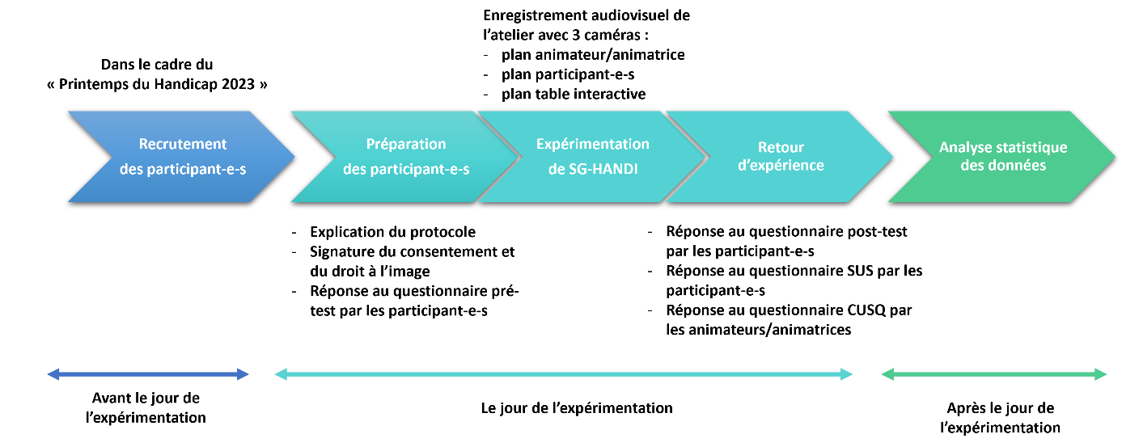

Figure 7 : Le protocole d’évaluation du jeu sérieux SG-HANDI

Étape 1 « Recrutement des participant-e-s » :
Deux stratégies ont été développées pour le recrutement des participant-e-s. D’un côté, l’association Hadyn’action² a pris appui sur un événement annuel qu’elle organise régulièrement depuis plusieurs années : « Le Printemps du Handicap ». Une manière efficiente d’adosser l’expérimentation du Serious Game en garantissant et sécurisant la participation. EHGL³ et Handiexperh n’ayant pas une opportunité équivalente ont fait le choix d’organiser des événements ad hoc spécifiquement dédier à l’expérimentation du Serious Game en mobilisant leurs services et base de données entreprises. Dans les deux configurations de recrutement, les organisations et entreprises ont été activement sollicitées pour les encourager la participation ateliers axés sur l’intégration et le maintien dans l’emploi des personnes en situation de handicap. Au total, 11 ateliers ont été planifiés avec l’engagement de 4 animatrices ainsi que l’implication de 94 participant-e-s.
    - Étape 2 « Préparation des participant-e-s » : avant le démarrage de l’atelier, le jeu sérieux a été introduit en tant qu’outil innovant supportant l’animation de celui-ci. Les participant-e-s ont été informé-e-s de la présence d’une équipe du laboratoire LAMIH, chargée d’évaluer l’interaction avec le jeu sérieux, en leur exposant brièvement le déroulement du protocole expérimental. A ce stade, il leur a été demandé de signer le consentement et l’autorisation de droit à l’image. Un questionnaire de pré-test a également été administré pour

² Handyn’Action est gestionnaires de l’OPS Cap Emploi sur le territoire Grand Hainaut
³ Emploi et Handicap Grand-Lille.

évaluer individuellement leurs connaissances en matière d’emploi et de handicap (sur base de cinq questions). Ensuite, 3 caméras ont été installées, comme illustré en Figure 7 pour filmer l’atelier. L’une était dirigée vers l’animateur/animatrice (A), une autre vers les participant-e-s (B) pour observer leurs réactions, tandis que la troisième était focalisée sur la table interactive (C) pour capturer les différentes interactions des utilisateurs (animateurs/animatrices et participant-e-s) avec le jeu sérieux.
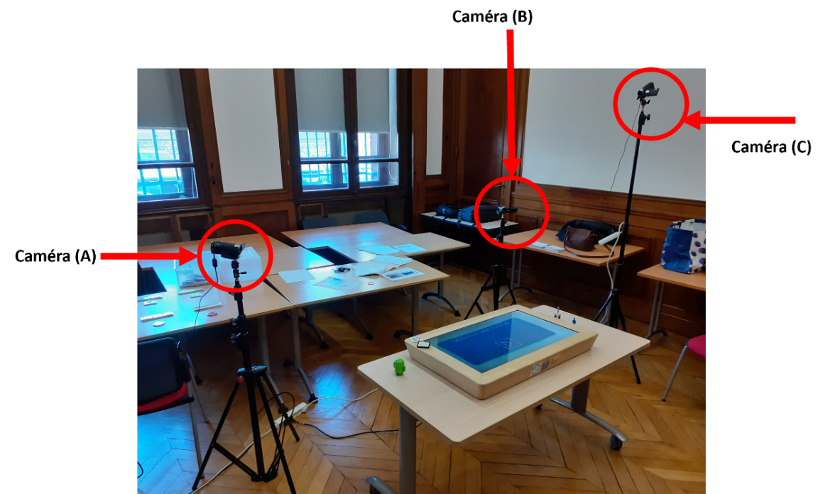

Figure 8 : Disposition des caméras pour l’enregistrement de l’atelier de sensibilisation (dans le contexte d’un des ateliers)
    - Étape 3 « Expérimentation du jeu sérieux SG-HANDI » : cette étape consiste à exploiter le jeu sérieux SG-HANDI lors d'ateliers de sensibilisation au handicap. Quelques photos prises lors de ces ateliers sont présentées dans la Figure 9.

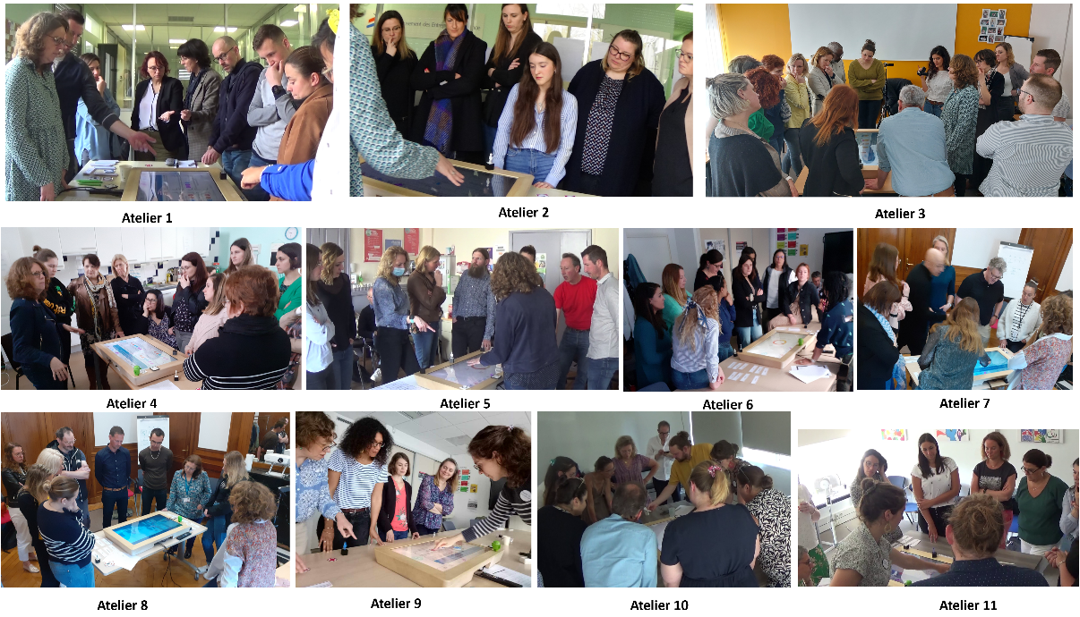

Figure 9 : Photos prises lors des 11 ateliers de sensibilisation utilisant le jeu sérieux SG-HANDI

    - Étape 4 « Retour d’expérience » : à la fin de l'atelier, les participant-e-s sont convié-e-s à remplir deux questionnaires distincts. Le premier est un questionnaire de post-test visant à évaluer leurs connaissances acquises lors de l'atelier (sur base de questions étant les mêmes que lors du pré-test), tandis que le second est un questionnaire standard (System Usability Scale - Brooke, 1996) destiné à mesurer l'utilisabilité du jeu sérieux du point de vue des participant-e-s. Les animateurs/animatrices sont aussi invité-e-s à compléter le questionnaire (Computer Usability Satisfaction Questionnaires – Lewis, 1995) pour exprimer leurs avis (ceux-ci ne le remplissent que la première fois qu’ils animent un atelier).
    - Étape 5 « Analyse statistique des données » : une fois que toutes les
données issues des expérimentations (questionnaires et vidéos) sont collectées, des fichiers csv ont été créés pour les organiser et les structurer. Ensuite, une analyse statistique a été réalisée, dont les résultats seront présentés dans la suite de ce rapport.

  - Les données récoltées et méthode de traitement

Le protocole expérimental est conçu de manière à intégrer 6 outils différents ayant pour objectif de rassembler les données nécessaires pour une évaluation centrée sur

les utilisateurs du jeu sérieux SG-HANDI : (1) le consentement et le droit à l’image,
(2) le questionnaire de pré-test et de post-test, (3) le questionnaire d’évaluation de l’utilisabilité SUS (System Usability Scale), (4) le questionnaire d’évaluation de l’utilisabilité et de la satisfaction CUSQ (Computer Usability Satisfaction Questionnaire), (5) les questions ouvertes et (6) les vidéos filmées lors des ateliers. Les cinq premiers documents sont fournis en annexe.
    - Consentement et droit à l’image (cf. Annexe 1) : Le consentement et le droit à l'image sont deux aspects cruciaux de l'éthique dans la recherche expérimentale, en particulier lorsqu'elle implique des participants humains. Le consentement sert pour informer les participant-e-s des objectifs, des procédures et des avantages potentiels de leur participation à l’expérimentation du jeu sérieux SG-HANDI avant de donner leur accord (voir le contenu du consentement en annexe). Cela garantit également que leur participation est volontaire et qu'ils ont le droit de se retirer de l'étude à tout moment, sans préjudice. Quant au droit à l'image, celui-ci concerne la capture, la préservation et l'utilisation de l'image visuelle des participant-e-s, que ce soit sous forme de photographies, de vidéos ou d'autres enregistrements visuels. Les chercheurs doivent obtenir le consentement explicite des participants pour utiliser leur image à des fins de recherche, valorisation ou de diffusion. Le droit à l'image (voir en annexe) protège la vie privée des participant-e-s et leur permet de contrôler la manière dont leur image est utilisée.
    - Questionnaire pré-post test (cf. Annexe 2) : Le pré-test et le post-test servent à évaluer et comparer les connaissances des participant-e-s avant et après l’utilisation du jeu sérieux, comme utilisé dans différentes études, voir par exemple (Mortara et al., 2014) (Chaves et al., 2015) (Lepreux et al., 2018) (Khowaja et Salim, 2019). Dans cette optique, il est essentiel de formuler les questions de manière identique pour les deux tests. Dans le cadre de notre protocole, chacun des tests comporte 5 questions, tirées du jeu (défis), qui sont soumises aux participant-e-s.

Questionnaire d’évaluation de l’utilisabilité SUS (System Usability Scale)
(cf. Annexe 3) : Ce questionnaire permet une évaluation globale subjective de l’utilisabilité du jeu sérieux. Il repose sur un principe de mesure désormais considéré comme un standard, issu de la littérature sur l'utilisabilité (Brooke,

1996). Il a été utilisé dans de nombreuses études par exemple dans (Lepreux et al., 2018) et (Sharma et al., 2022). Habituellement, il est administré après que la personne interrogée a eu l'occasion d'utiliser le système en question. Au sein des expérimentations du jeu sérieux SG-HANDI, les participant-e-s ont rempli le questionnaire SUS en attribuant des notes de 1 à 5 (selon une échelle de Likert) pour exprimer leur accord ou désaccord par rapport à 10 affirmations spécifiques. Afin de calculer le score SUS, il faut d’abord additionner les scores de chaque item (entre 0 et 4). Pour les items impairs le score est égal à la position sur l'échelle moins 1. Pour les items pairs, le score de l’item est égal à 5 moins la position sur l'échelle. Ensuite, il faut calculer la somme des dix scores puis la multiplier par 2.5. Le score total est compris entre 0 et 100. Pour une évaluation globale du jeu sérieux, il suffit de calculer la moyenne de tous les scores obtenus.
    - Questionnaire d’évaluation de l’utilisabilité et de la satisfaction CUSQ (Computer Usability Satisfaction Questionnaire) (cf. Annexe 4) : Ce questionnaire est utilisé pour recueillir des données sur la satisfaction des animateurs/animatrices par rapport à l'interface et à l'expérience globale de l'utilisation du jeu sérieux SG-HANDI. Le questionnaire CUSQ a été proposé par (Lewis, 1995). Il peut aider à identifier les problèmes de conception et à orienter les améliorations futures du jeu, comme dans d’autres études, telles (Carrión-Toro et al., 2020) (Simor et al., 2016) (Calleros et al., 2020). Au sein des expérimentations, les animateurs/animatrices ont rempli le questionnaire CUSQ en attribuant des notes de 1 à 7 pour exprimer leur accord ou désaccord par rapport à 19 affirmations spécifiques (voir en annexe). Les scores du CUSQ sont regroupés en 5 catégories : (1) score global, (2) utilité du système, (3) qualité de l’information, (4) qualité de l’interface et (5) satisfaction générale de l’utilisateur vis-à-vis du jeu sérieux SG-HANDI. Le score de chaque catégorie est obtenu en réalisant une moyenne des items concernés.
    - Questions ouvertes (cf. Annexe 5) : Dans la même page du questionnaire
SUS et du questionnaire CUSQ, des questions ouvertes ont été adressées, comme dans (Sharma et al., 2022), afin d'obtenir plus de détails sur les avis des utilisateurs relativement à leur expérience avec le jeu sérieux et leurs recommandations éventuelles d'amélioration.

    - Vidéos filmées lors des ateliers : Les vidéos dirigées vers les participants, l’animateur/animatrice, et la table interactive, capturent les interactions des utilisateurs avec le jeu sérieux SG-HANDI, incluant, entre autres, leurs mouvements, réactions, questionnements, commentaires, recommandations, scores, temps mis pour la résolution des différents défis. Elles facilitent également la détection des problèmes et peuvent apporter un support pour étayer les conclusions de l'évaluation, ce qui peut être bénéfique lors de la communication des résultats. L'enregistrement des ateliers de sensibilisation apporte une abondance de données et d'informations utiles à une évaluation approfondie et l'amélioration du jeu sérieux SG-HANDI. Cette approche contribue à la création d'un jeu plus convivial et performant.

  - Analyse et résultats

L’outil Google Colab a été utilisé pour l'analyse de données et la création de visualisations (en travaillant avec Python).

Données démographiques
Dans les expérimentations du jeu sérieux SG-HANDI, dans le cadre des 11 ateliers, 94 individus ont participé au total, dont 82% sont des femmes, 15% sont des hommes et 3% qui n’ont pas spécifié leur genre (Figure 10).

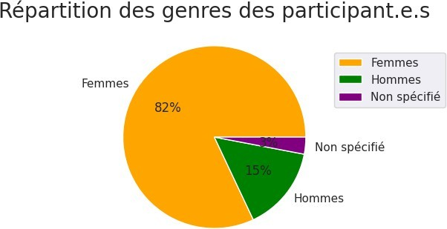

Figure 10 : Répartition des genres des participant-e-s

Les participant-e-s avaient entre 19 et 62 ans. L’âge moyen est de 39 ans. La tranche d’âge la plus présente est celle de 30-40 ans. La Figure 11 montre la répartition des âges des participant-e-s.

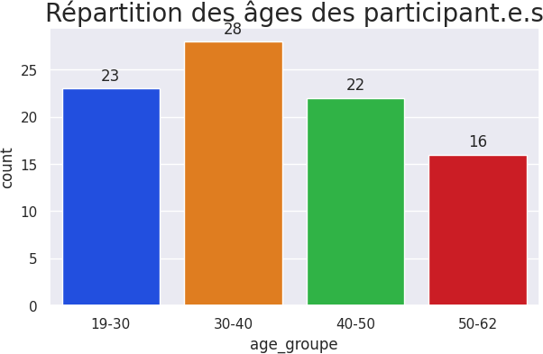

Figure 11 : Répartition des âges des participant-e-s

Les postes des participant-e-s sont variés, les plus présents comme le montre la Figure 12 sont les RRH, les responsables de secteurs, les DRH et les chargées de mission RH. Quelques points de vigilance quant à la lecture de la figure ci-dessous. En premier lieux, il s’agit d’une capture d’écran qui ne représente pas la totalité des 94 participants d’où le fait que le chiffre peut en apparence ne pas correspondre. Deuxièmement, la variété des dénominations et des intitulés de poste⁴ peut être génératrice de confusion. En effet, deux personnes ayant une activité identique et occupant une fonction équivalente peuvent déclarer un intitulé de poste différent selon les usages et vocables propres à leurs structures d’appartenances. Ce qu’il faut retenir ici : les fonctions RH représentent la grande majorité des participant-e-s aux sessions organisées. Une donnée assez cohérente au regard de la population qui participe traditionnellement à ce type d’actions.
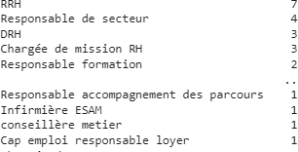
Figure 12 : Nombre de participant-e-s par poste

Nous avons réparti les participant-e-s sur 11 ateliers, la Figure 13 montre le nombre de participant-e-s par atelier :

⁴ Recueil déclaratif par les participants eux-mêmes.

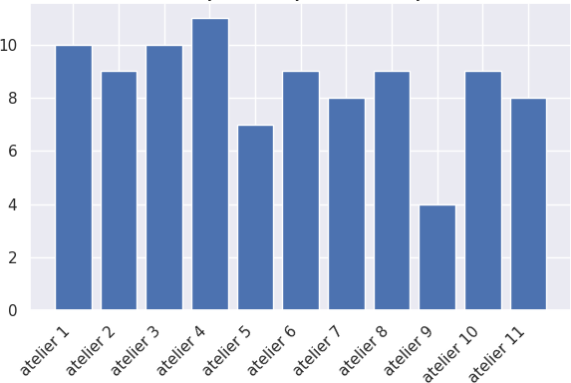

Figure 13 : Nombre de participant-e-s par atelier

Évaluation de l’acquisition des connaissances : Résultats des questionnaires pré-test et post-test
L'analyse de l'acquisition de connaissances grâce aux questionnaires pré-test et post-test a mis en évidence une progression significative des participant-e-s, principalement dans les quatre premières questions (voir Figure 14). Cette amélioration notable met en lumière l'impact positif du jeu sérieux SG-HANDI sur l'acquisition de connaissances des participant-e-s (ici pour l’instant sur du court terme). Cette constatation montre que le jeu sérieux a favorisé l'approfondissement des connaissances des participant-e-s en ce qui concerne le thème du handicap et de l'emploi.

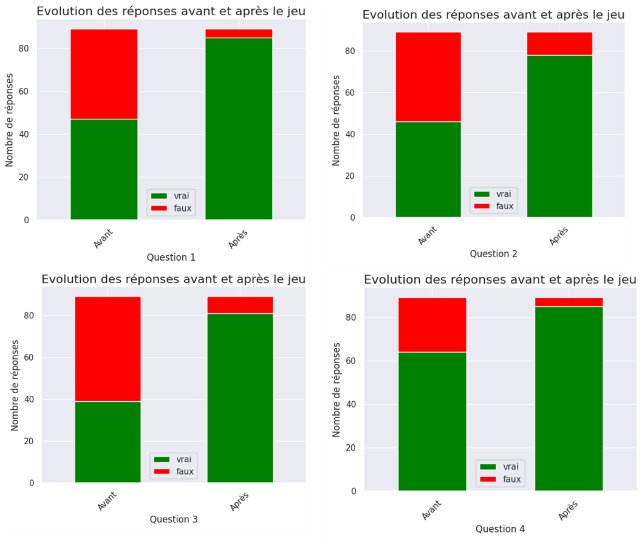

Figure 14 : Résultats des 4 premières questions du pré-post test

En revanche, la cinquième question s'est avérée moins efficace pour stimuler la progression des participant-e-s (voir Figure 15). En effet, cette question était formulée de manière ambiguë : « Selon vous, sur 8 personnes, quelle part les personnes en situation de handicap occupent un emploi ? ». Dès la première lecture, les participant-e-s, et parfois les animateurs/animatrices, ont été confrontés à une confusion. La question ne précisait pas si elle se référait à 8 personnes de la population globale, de la population active, de la population en situation de handicap, ou de la population en situation de handicap active. Dans la première version du jeu, la réponse était 5, tandis que dans la nouvelle version, elle est de 3. Cette ambiguïté a créé de la confusion à la fois parmi les animateurs/animatrices et les participant-e-s.

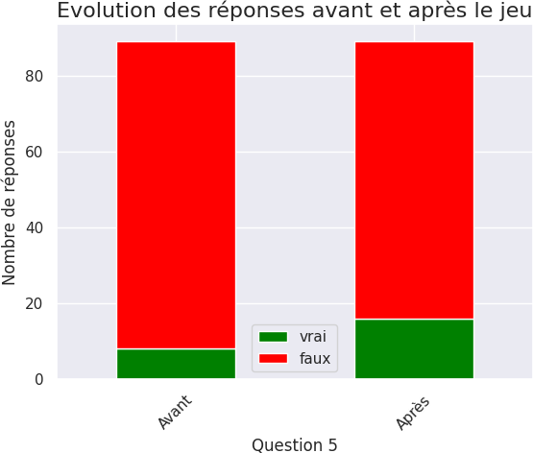

Figure 15 : Résultats de la 5ème question du pré-post test

Évaluation de l’utilisabilité de point de vue des participant-e-s : Résultats du questionnaire SUS
Le score global d'utilisabilité du jeu sérieux SG-HANDI, basé sur les réponses des 94 participant-e-s au questionnaire SUS, atteint 83,48. Comme indiqué dans le Tableau 2, 25 % de cette population a attribué un score de 80, 50 % ont donné un score de 87,5, et 75 % ont accordé un score de 92,5. Ces scores sont remarquablement élevés (en se référant à la figure 16), ce qui témoigne de la facilité d'utilisation et du caractère plaisant du jeu lors de ses applications dans des ateliers de sensibilisation au handicap.

Tableau 2 : Tableau récapitulatif des résultats du score SUS pour tous les participant-e-s

Score SUS global | Écart-type | Min | 25% | 50% | 75% | Max
83.48 | 14.36 | 35 | 80 | 87.5 | 92.5 | 100

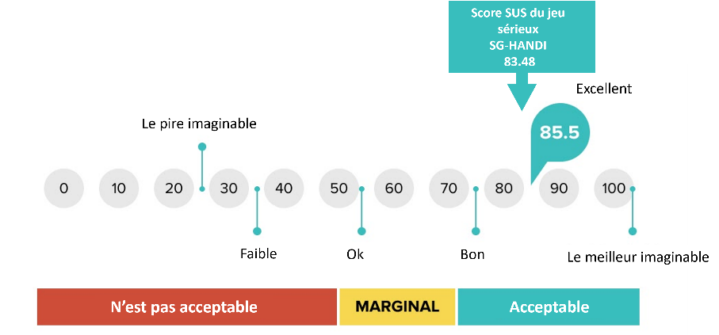

Figure 16 : Score global SUS relatif au jeu sérieux SG-HANDI

Par la suite, une analyse des scores SUS est effectuée en fonction des tranches d'âge, comme présenté dans le Tableau 3 et illustré dans la Figure 17.

Tableau 3 : Tableau récapitulatif des résultats du score SUS par tranche d’âge
Tranche d’âge | Effectif | Moyenne | Écart-type | Min | 25% | 50% | 75% | Max
19-30 | 23 | 83.37 | 15.84 | 42.5 | 80 | 87.5 | 93.75 | 100
30-40 | 28 | 84.64 | 14.27 | 47.5 | 80 | 90 | 92.5 | 100
40-50 | 19 | 85.79 | 9.32 | 60 | 80 | 87.5 | 92.5 | 100
50-62 | 14 | 78.57 | 17.99 | 35 | 69.38 | 83.75 | 91.88 | 97.5
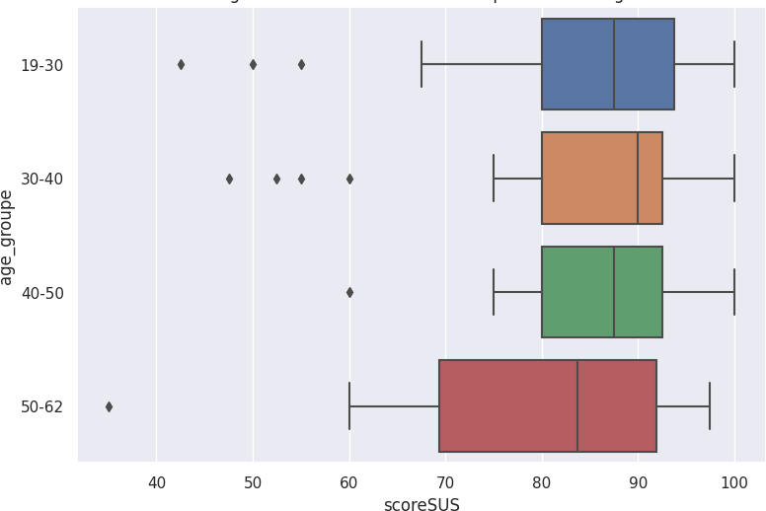

Figure 17 : Diagramme en boîte des scores SUS par tranche d’âge

La tranche d’âge 40-50 a obtenu une moyenne de 85.97 qui est la plus élevée. Quant à la tranche d’âge 50-62, elle a obtenu une moyenne de 78.57, c’est la moins élevée. Les score SUS de la tranche d’âge 40-50 sont les plus homogènes, avec un écart-type de 9.32, ceux des 50-62 sont les plus dispersés avec un écart-type de 17.99.

Hypothèse : Il existerait une corrélation entre l’âge et le score SUS.

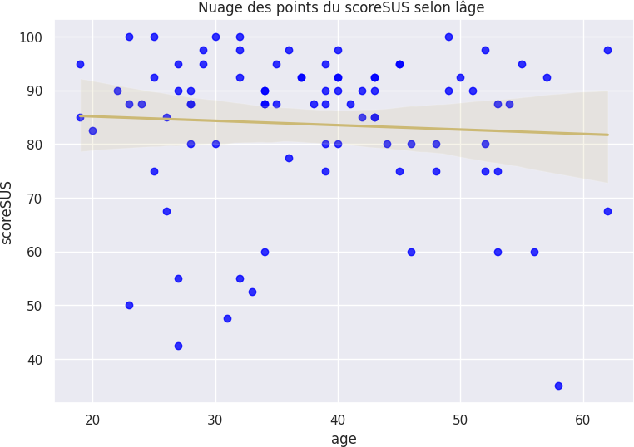
Afin de vérifier cette hypothèse, un graphique de dispersion des scores SUS en fonction de l'âge a été généré, comme illustré dans la Figure 18. Ce graphique montre qu’il n’y a pas de corrélation entre le score SUS et l’âge.
Figure 18 : Nuage des points des scores SUS en fonction de l’âge

A la fin du questionnaire SUS, trois questions ouvertes ont été adressées aux participant-e-s : (1) Qu’est-ce qui vous a le plus plu dans le jeu ? (2) Qu’est-ce qui vous a le moins plu dans le jeu ? (3) Qu’est-ce que vous suggérez ?
La Figure 16 montre les mots les plus utilisés en répondant à la question “Qu’est-ce qui vous a le plus plu dans le jeu ?”. Voici quelques exemples de verbatims qui appuient les résultats illustrés dans la Figure 19 : "Intéressant en termes d'apprentissage.", "Ludique, convivial, interactif, j'apprends des choses.", "L'interactivité, l'échange, le partage, ainsi que le côté ludique de l'activité et de la technologie."

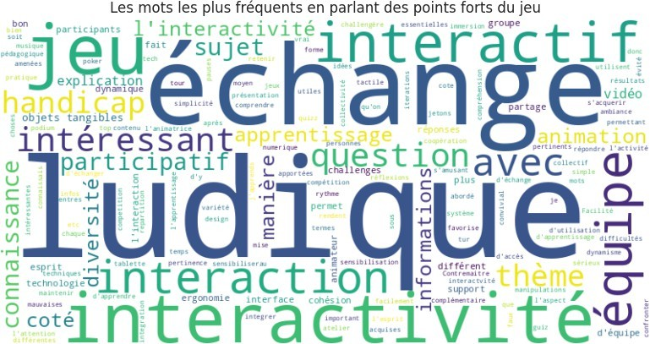
Figure 19 : Nuage des mots les plus fréquents en parlant des points forts du jeu sérieux SG-HANDI selon les participant-e-s

La Figure 18 montre les mots les plus utilisés en répondant à la question “ Qu’est-ce qui vous a le moins plu dans le jeu ”. Voici quelques exemples de verbatims qui appuient les résultats illustrés dans la Figure 20 : " Complexité de certaines questions.", " Manque de cohérence dans certaines questions, mais bel outil à faire évoluer.", " Station debout longue pour moi.", "La largeur des phrases".
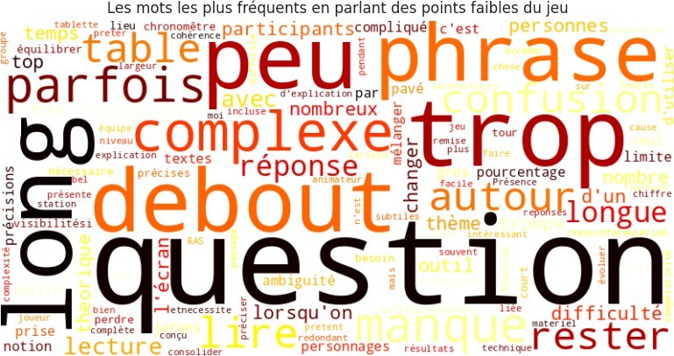
Figure 20 : Nuage des mots les plus fréquents en parlant des points faibles du jeu sérieux SG-HANDI selon les participant-e-s

La Figure 21 montre les mots les plus utilisés en répondant à la question “ Qu’est-ce que vous suggérez ? ”. Voici quelques exemples de verbatims qui appuient les résultats illustrés dans la Figure 18 : "Simplifier les contenus pour être accessible pour tous les collaborateurs, accessibilité handicap à revoir (lecteur, écran, etc.)", " A quand la communication ? ", " Très bien conçu et facile d'utilisation", " Outil intéressant il reste néanmoins à l'améliorer : problème des couleurs, questions complexes ", "Certaines questions méritent d'être reformulées pour éviter certaines incompréhensions".

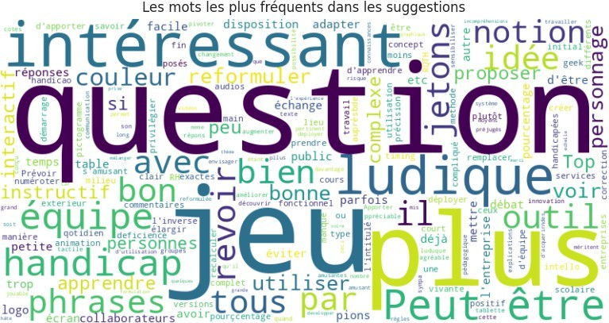
Figure 21 : Nuage des mots les plus fréquents en parlant des avis et suggestions des participant-e-s

Évaluation de l’utilisabilité de point de vue des animateurs/animatrice : Résultats du questionnaire CUSQ
Lors des 11 ateliers de sensibilisation, 5 intervenants (4 animatrices et un animateur) ont participé à l'évaluation du jeu sérieux SG-HANDI en utilisant un questionnaire CUSQ. Elles/ils ont attribué des notes de 1 à 7 relativement à 19 affirmations pour évaluer différents aspects du jeu sérieux. Les résultats obtenus sont récapitulés dans le Tableau 4.
Concernant le score CUSQ global, la note globale attribuée au jeu sérieux SG-HANDI est de 5.05 sur 7. Cela suggère une satisfaction globale modérée à l'égard du jeu.
L’utilité du système a été notée à 5.59 sur 7. Cela indique que les animateurs/animatrices ont trouvé le jeu sérieux SG-HANDI plutôt utile dans le contexte des ateliers de sensibilisation. Quant à la qualité de l'information fournie par le jeu sérieux a reçu une note de 4.09 sur 7. Cette note suggère qu'il peut y avoir des améliorations à apporter à cet aspect spécifique du jeu.
La qualité de l'interface du jeu a été évaluée à 4.75 sur 7. Cela indique que l'interface du jeu sérieux SG-HANDI a été perçue comme acceptable, mais qu'il pourrait y avoir des opportunités d'amélioration.
Les animateurs/animatrices ont donné une note de 5.8 sur 7 en ce qui concerne leur satisfaction générale à l'égard du jeu sérieux SG-HANDI. Cette note relativement élevée suggère une satisfaction globale positive.
Ces résultats indiquent que, dans l'ensemble, les animateurs/animatrices ont une opinion favorable du jeu sérieux SG-HANDI, mais qu'il existe des domaines spécifiques, tels que la qualité de l'information et de l'interface, où des

améliorations pourraient être envisagées pour optimiser l'expérience des utilisateurs.
Tableau 4 : Tableau récapitulatif des résultats du score CUSQ

Score CUSQ global | Utilité du système | Qualité d’information | Qualité de l’interface | Satisfaction générale des animateurs  /animatrices
5.05 | 5.59 | 4.09 | 4.75 | 5.8

A la fin du questionnaire CUSQ, 3 questions ouvertes ont été adressées aux animateurs/animatrices : (1) Qu’est-ce qui vous a le plus plu dans le jeu ? (2) Qu’est-ce qui vous a le moins plu dans le jeu ? (3) Qu’est-ce que vous suggérez ?
Voici les témoignages (sous forme de verbatims) des animateurs/animatrices concernant la première question :
- "Participation, intérêt, engagement des participant-e-s"
- "Outil interactif et ludique"
- "La diversité des supports, la chronologie des thématiques, les vidéos permettent de faire des pauses"
- "Les échanges provoqués après les questions, les thématiques abordées, le côté ludique où les personnes apprennent tout en jouant"
Voici les témoignages (sous forme de verbatims) des animateurs/animatrices concernant la deuxième question :
- "La « panne »⁵ du début qui nous a fait perdre du temps précieux"
- "Le fait d'être à l'envers pour animer (problème de lecture)"
- "De rester debout durant 1h30, le contenu de certaines questions non adaptées en termes de réponses ou peu claires dans leur formulation"
Voici les témoignages (sous forme de verbatims) des animateurs/animatrices concernant la troisième question :
- "Améliorer le guide utilisateur/animateur, créer guide technique, enlever les fautes d'orthographe, réfléchir guide "à la carte" : collaborateur, RH, etc."

⁵ Un incident est survenu au début de l'atelier 10, où une partie de l'interface utilisateur du jeu n'a malheureusement pas pu être affichée sur la table interactive (problème résolu après une trentaine de minutes, ayant retardé le début de l’atelier).

- "Notice à améliorer, pourcentages à préciser"
- "Très bon outil, qui permet de manière ludique de parler d’un sujet sérieux. Il permet de véhiculer une bonne ambiance de travail. Idéalement, il faudrait pouvoir sélectionner les défis que l’on souhaite et pouvoir animer sur certaines questions ou parties en fonction des profils de joueurs. Faire évoluer certaines questions de manière autonome ou à minima simple.".

Analyse des durées

La première partie du jeu, explorée au cours des expérimentations, se compose de 5 thèmes, chacun contenant un nombre différent de défis et le temps requis pour résoudre chaque défi varie. La Figure 22 présente les moyennes des durées de résolution pour ces différents thèmes. Il est notable que les défis demandant le moins de temps sont le défi 5 du premier thème « Selon vous, quelle est la proportion de handicaps survenant à l’âge adulte et dans l’enfance ? », le quatrième défi du deuxième thème « Sur la base de ce qui vient d’être vu, faites correspondre le logo à la bonne définition », et le premier défi du cinquième thème « Selon vous, sur 8 personnes en situation de handicaps, combien disposent d’emploi ? », prenant environ 50 secondes. À l'opposé, les défis les plus chronophages sont le sixième défi du premier thème (8 minutes) « Selon vous, quelles sont les personnes en situation de handicap parmi ces personnages ? », suivi des premier et troisième défis du deuxième thème « Faites correspondre le bon logo au terme suivant : Déficiences x »
« Selon vous, à quelle déficience correspond le pourcentage qui s’affiche à l’écran », prenant 6 minutes et 45 secondes, ainsi que du premier défi du troisième thème (6 minutes et 40 secondes) « Placez les affirmations dans la bonne catégorie. Vérité et mensonge », et du premier défi du quatrième thème (6 minutes) « Misez à l’aide de vos jetons sur les propositions qui vous semblent correctes ».

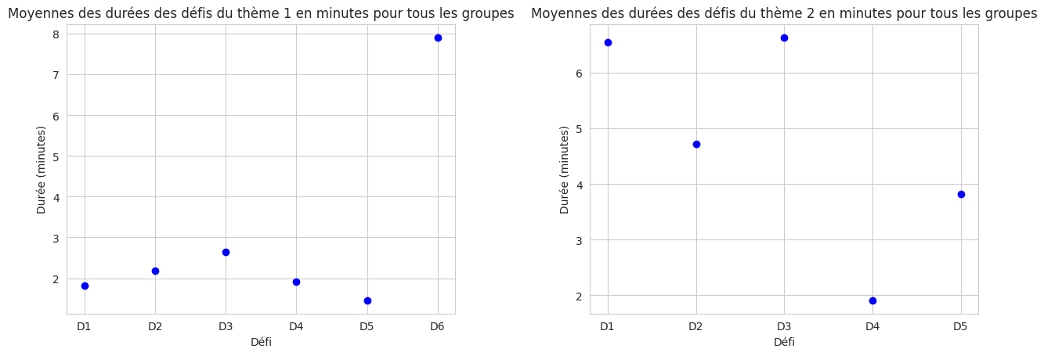
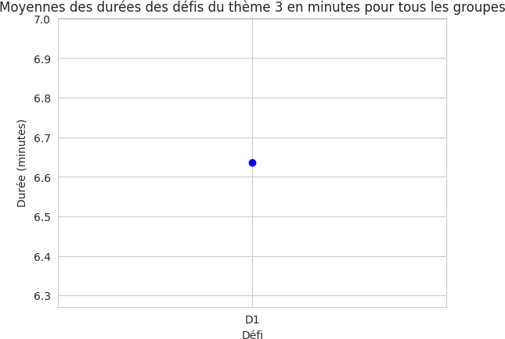
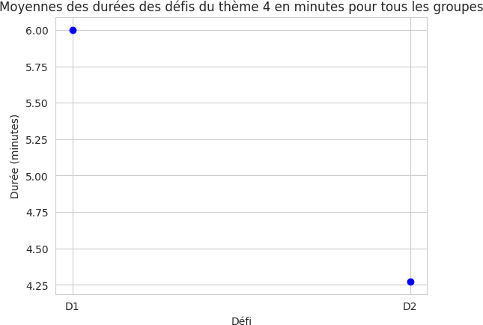
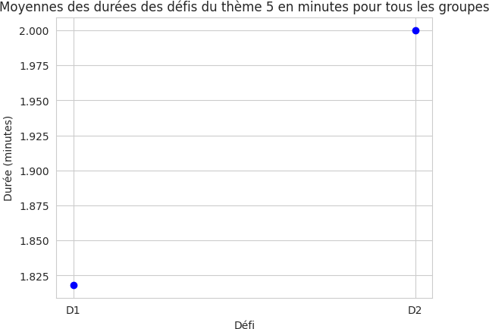

Figure 22 : Moyennes des durées des défis pour les différents thèmes

La première partie du jeu, explorée au cours des expérimentations, se compose de 5 thèmes, chacun contenant un nombre différent de défis et le temps requis pour résoudre chaque défi varie. La Figure 22 présente les moyennes des durées de résolution pour ces différents thèmes. Il est notable que les défis demandant le moins de temps sont le défi 5 du premier thème « Selon vous, quelle est la

proportion de handicaps survenant à l’âge adulte et dans l’enfance ? », le quatrième défi du deuxième thème « Sur la base de ce qui vient d’être vu, faites correspondre le logo à la bonne définition », et le premier défi du cinquième thème « Selon vous, sur 8 personnes en situation de handicaps, combien disposent d’emploi ? », prenant environ 50 secondes. À l'opposé, les défis les plus chronophages sont le sixième défi du premier thème (8 minutes) « Selon vous, quelles sont les personnes en situation de handicap parmi ces personnages ? », suivi des premier et troisième défis du deuxième thème « Faites correspondre le bon logo au terme suivant : Déficiences x »
« Selon vous, à quelle déficience correspond le pourcentage qui s’affiche à l’écran », prenant 6 minutes et 45 secondes, ainsi que du premier défi du troisième thème (6 minutes et 40 secondes) « Placez les affirmations dans la bonne catégorie. Vérité et mensonge », et du premier défi du quatrième thème (6 minutes) « Misez à l’aide de vos jetons sur les propositions qui vous semblent correctes ».
Une analyse des vidéos filmées révèle que les durées des défis varient d'un atelier à un autre, en fonction de la façon dont chaque animateur/animatrice guide son groupe, ainsi que des caractéristiques des participant-e-s, telles que leur niveau de compétence dans le domaine, leurs expériences antérieures, leurs centres d’intérêts et questions, etc. Souvent, la durée des discussions qui suivent chaque défi joue un rôle déterminant dans cette variation. Ces différences dans les temps sont intéressantes car elles montrent que le jeu sérieux vient en support de l’atelier dans le cadre duquel l’animateur/animatrice s’adapte au public.

Tableau 5 : Tableau récapitulatif des résultats par atelier

Atelier | Animateur(s)  / Animatrice(s) | Score CUSQ | Nombre de participant-e-s | Score SUS | Durée de l’atelier
1 | A1 | A1 donne un score global  = 5.78 | 10 | 85 | 1h :07
2 | A1 |  | 8 | 87.1 | 1h :05
3 | A1 |  | 10 | 75.6 | 1h :04
4 | A1 |  | 11 | 94.3 | 1h :09
5 | A1 |  | 7 | 87.1 | 1h :18
6 | A2 | A2 donne un score global  = 4.09 | 9 | 89.2 | 1h : 02
7 | A1 |  | 8 | 90.3 | 58 min
8 | A1 |  | 9 | 86.1 | 1h :10
9 | A3 | A3 donne un score global  = 5.16 | 4 | 83.8 | 1h :37
10 | A3 + A4 +A5 | A4 donne un score global  = 5.6 et A5  donne un score global  = 4.61 | 9 | 71.7 | 1h :31
11 | A3 + A5 |  | 9 | 59.4 | 1h :50

Le Tableau 5 révèle que les scores CUSQ les moins élevés sont associés à l'animateur/animatrice A1 dans le cadre de l'atelier 6, obtenant un score de 4.09, suivi de près par l'animateur/animatrice A5 de l'atelier 10, avec un score de 4.61. Plusieurs facteurs pourraient contribuer à expliquer ces résultats. Tout d'abord, il convient de noter que l'animateur/animatrice en question (A2) n'a pas l'habitude de dispenser des formations dans le domaine de l'emploi et du handicap. De plus, un incident (déjà cité précédemment) est survenu au début de l'atelier 10, où une partie de l'interface du jeu n'a malheureusement pas pu être affichée sur la table interactive (problème résolu après une trentaine de minutes, ayant retardé le début de l’atelier).

  - Les actions de valorisation par la recherche

Dans le cadre du projet SG-HANDI, cinq communications scientifiques ont été publiées et/ou présentées (voir annexe) :

Conférences internationales avec actes et comité de lecture (2)

MOURALI Y., BARATHON B., BOURGOIS COLIN M., CHAABANE S., FASSI R., FERRAI A., GUERRIER Y., GUILAIN D., KOLSKI C., LEBRUN Y., LEPREUX S., PUDLO P., SAUVÉ
J. (2023). Design and Prototyping of a Serious Game on Interactive Tabletop with Tangible Objects for Disability Awareness in Companies. In: D. Archambault And G. Kouroupetroglou (Eds.), Assistive Technology: Shaping a Sustainable and Inclusive World, IOS Press, pp. 318-325.
MOURALI Y., BARATHON B., BOURGOIS COLIN M., CHAABANE S., FASSI R., FERRAI A., GUERRIER Y., GUILAIN D., KOLSKI C., LEBRUN Y., LEPREUX S., PUDLO P., SAUVÉ
J. (2023). Serious game for company governance: supporting inte-gration, prevention of professional disintegration and job retention of people with disabilities. DISAB Workshop, co-located with the 14th ACM SIGCHI Symposium on Engineering Interactive Computing Systems (EICS 2023), Swansea, UK, juin.

Conférence nationale avec actes et comité de lecture (1)

MOURALI Y., BARATHON B., BOURGOIS COLIN M., CHAABANE S., FASSI R., GUERRIER Y., GUILAIN D., KOLSKI C., LEBRUN Y., LEPREUX S., SAUVÉ
J. (2023). Conception centrée utilisateur d'un jeu sérieux sur table interactive avec objets tangibles : application au handicap en entreprise. IHM'23, 34ème conférence internationale francophone sur l'Interaction Humain-Machine, Troyes, France, avril.

Séminaire et autres communications (1)

MOURALI Y., BARATHON B., BOURGOIS COLIN M., CHAABANE S., FASSI R., FERRAI A., GUERRIER Y., GUILAIN D., KOLSKI C., LEBRUN Y., LEPREUX S., PUDLO P., SAUVÉ
J. (2023). Jeu sérieux sur table interactive avec objets tangibles : cas de la sensibilisation au handicap en entreprise. Poster, Mardi des chercheurs, IMTD, Université Polytechnique Hauts-de-France, Valenciennes, France, juin.

KOLSKI C. (2023). Requirement analysis and evaluation of interactive systems: approaches involving people with disabilities – Keynote Speech. ROCHI 2023, International Conference on Human-Computer Interaction, Cluj-Napoca, Romania, septembre.

Partie 4 : Conclusions et perspectives

Réflexions sur le portage du dispositif
Deux dimensions sont à considérer dans la diffusion du Serious Game : l’applicatif et le support. Sur le premier aspect, les freins sont limités dans la mesure où ce projet a été conçu dans une logique partenariale et financé par des fonds publics, l’applicatif pourrait être partagé dans une logique de commun.
Le second point quant à lui est plus complexe. En effet, la nature tangible de l’objet « Table Interactive » (ses dimensions, son poids, ses modalités de transport) soulève des interrogations quant à la faisabilité logistique d’une diffusion. L’applicatif ayant été conçu pour ce support spécifiquement, il est nécessaire disposer d’un support équivalent pour pouvoir en bénéficier. La diffusion passe donc nécessairement par :
  - Une logique d’investissement : pour équiper un territoire ou un acteur
  - Une logique de maillage territoriale : en ouvrant à un portage par des acteurs relais ce qui suppose également une logique de transfert de compétences (du collectif initial que nous constituons vers d’autres acteurs voir d’autres collectifs) ; cela suppose comme nous avons pu l’évoquer précédemment de renforcer l’outillage (ex : guide de l’animateur).
  - Une logique partenariale : pour faciliter la diffusion du jeu mais aussi assurer la gestion et la poursuite d’éventuellement
  - Une logique d’adaptation : en ouvrant la possibilité de développement complémentaires spécifiques notamment sur des secteurs professionnels (correspondant au tissu économique et industriel du territoire concerné).
Ces conditions et perspectives pourraient et mériteraient d’être discutées à l’occasion d’un comité de pilotage associant à la fois la direction régionale de l’AGEFIPH ainsi que la direction de l’innovation. Un ou plusieurs scénarios pourraient ainsi se dessiner en fonction de l’intérêt et des enjeux perçu au travers du projet.

Amélioration du Serious Game
Le projet SG-HANDI représente une initiative novatrice dans le domaine de la sensibilisation au handicap. Son approche innovante et collaborative offre un

potentiel considérable pour promouvoir la compréhension, l'empathie et la mise en place de solutions concrètes visant à créer des environnements de travail plus inclusifs et équitables. À la suite des expérimentations et du travail d’évaluation du jeu sérieux SG-HANDI, en se basant sur les remarques exprimées par écrit ou oralement par les animateurs/animatrices et/ou des participant-e-s, plusieurs améliorations pourraient être envisagées :
- Uniformité des couleurs : Il serait judicieux d'utiliser les mêmes couleurs pour les logos (numériques) et les pions des équipes (objets tangibles). Cela éviterait toute confusion où une équipe pourrait utiliser le pion d'une autre équipe, comme cela s'est produit dans deux ateliers.
- Clarté des couleurs : Il serait intéressant de revoir les couleurs utilisées pour les réponses afin d'améliorer la visualisation des pourcentages correspondant aux différentes déficiences (3ème défi du 2ème thème). Les couleurs choisies devraient être distinctes et facilement identifiables, même pour les utilisateurs ayant des problèmes de perception des couleurs. Une palette de couleurs plus accessible et contrastée serait préférable.
- Utilisation de polices lisibles : Éviter d'utiliser des polices de caractères trop petites ou compliquées. Opter pour des polices claires et lisibles. S’assurer que la taille de police est suffisamment grande pour que les utilisateurs puissent facilement lire le texte, en particulier pour ceux ayant des troubles de la lecture.
- Test avec des utilisateurs ayant des besoins spécifiques : Effectuer des tests d'utilisabilité avec des personnes ayant des handicaps pour identifier les éventuels problèmes d'accessibilité et recueillir leurs commentaires sur l'expérience utilisateur.
- Texte concis : Réduire la longueur des textes pour rendre les informations plus digestes. Les explications et les consignes devraient être claires et concises, évitant ainsi de surcharger l'écran d'informations inutiles.
- Reformulation des phrases et correction de l’orthographe : Pour le premier défi du 3ème thème, il serait bénéfique de reformuler la 8ème phrase afin d'améliorer sa compréhension.
- Instructions claires : Pour le 1er défi du 4ème thème, il est important de préciser aux participant-e-s qu'ils/elles ne peuvent pas changer leurs réponses

une fois qu'ils/elles ont placé le jeton sur la table, simulant ainsi les règles du vrai jeu de poker.
- Vérification des réponses : Pour le 1er défi du 5ème thème, il est essentiel de vérifier la réponse, car elle ne correspond pas dans les deux versions du jeu.
- Ajout d'un pourcentage sous chaque bonhomme dans les questions du type "Selon vous, sur 8 personnes, combien de personnes..." peut grandement simplifier le processus de calcul pour les joueurs/joueuses, évitant ainsi toute confusion.
- Correction du logo : Pour les 4èmes et 5èmes défis du 2ème thème, il est nécessaire de corriger le logo de la déficience intellectuelle.
- Suggestion de l’utilisation d'un écran mural supplémentaire pour dupliquer l'affichage du jeu sérieux SG-HANDI dans le but d’améliorer la visibilité et d'éviter la lecture à l'envers pour l’animateur/animatrice.
- Utilisation d'une table ronde (si disponible) pour faciliter le mouvement des participant-e-s lors de l'interaction avec le jeu sérieux SG-HANDI, ce qui pourrait améliorer l'accessibilité et l'expérience globale.
Ces ajustements permettront d'améliorer l'expérience globale du jeu SG-HANDI et d'assurer sa cohérence et sa clarté pour les participant-e-s.

Références

(Brooke, 1996) Brooke, J. (1996). SUS-A quick and dirty usability scale. In: Usability evaluation in industry, 189(194), Taylor & Francis, 4-7.
(Calleros et al., 2020) Calleros, C. B. G., García, J. G., & Rangel, Y. N. (2020). UvaMate, a serious game for learning mathematics for children with ADHD: usability evaluation. Revista Colombiana de Computación, 21(1), 20-34.
(Carrión-Toro et al., 2020) Carrión-Toro, M., Santorum, M., Acosta-Vargas, P., Aguilar, J., & Pérez, M. (2020). iPlus a user-centered methodology for serious games design. Applied Sciences, 10(24), 9007.
(Chaves et al., 2015) Chaves, R. O., von Wangenheim, C. G., Furtado, J. C. C., Oliveira,
S. R. B., Santos, A., & Favero, E. L. (2015). Experimental evaluation of a serious game for teaching software process modeling. IEEE Transactions on Education, 58(4), 289-296.
(ISO, 2019) ISO: Ergonomics of human-system interaction — Part 210: Human-centred design for in-teractive systems. ISO 9241-210:2019, ISO, Geneva, 2019.
(Khowaja et Salim, 2019) Khowaja, K., & Salim, S. S. (2019). Serious game for children with autism to learn vocabulary: an experimental evaluation. International journal of human–computer interaction, 35(1), 1-26.
(Kolski, 1997) Christophe Kolski. 1997. Interfaces homme-machine, application aux systèmes industriels complexes. Hermes, Paris.
(Kubicki et al., 2009) Kubicki S, Lepreux S, Lebrun S, Dos Santos P, Kolski C, Caelen J. New Human-Computer Interactions Using Tangible Objects: Application on a Digital Tabletop with RFID Technology. In Human-Computer Interaction. Ambient, Ubiquitous and Intelligent Interaction; Jacko, J. A., Ed.; Lecture Notes in Computer Science; Springer: Berlin, Heidelberg, 2009; pp 446–455. https://doi.org/10.1007/978-3-642-02580-8_49.
(Lallemand et al., 2018) Carine Lallemand, Guillaume Gronier. 2018. Méthodes de design UX: 30 méthodes fondamentales pour concevoir et évaluer les systèmes interactifs. Editions Eyrolles, Paris.
(Lebrun et al., 2015) Lebrun Y, Adam E, Mandiau R, Kolski C. A Model for Managing Interactions between Tangible and Virtual Agents on an RFID Interactive Tabletop: Case Study in Traffic Simulation. Journal of Computer and System Sciences 2015, 81 (3), 585–598. https://doi.org/10.1016/j.jcss.2014.11.011.

(Lepreux et al., 2018) Lepreux, S., Alvarez, J., Havrez, C., Lebrun, Y., Ethuin, P., & Kolski, C. (2018, October). Serious game for waste sorting on interactive tabletop with tangible objects: exploratory study. In Proceedings of the 16th Ergo'IA “Ergonomie et Informatique Avancée” Conference (pp. 1-9).
(Lewis, 1995) Lewis, J. R. (1995). Computer system usability questionnaire. International Journal of Human-Computer Interaction. https://doi.org/10.1037/t32698-000.
(Nielsen, 1994) Jakob Nielsen. 1994. Usability engineering. Academic, Boston, MA. (Sharma et al., 2022) Sharma, V., Bhagat, K. K., Huang, H. H., & Chen, N. S. (2022). The
design and evaluation of an AR-based serious game to teach programming. Computers & Graphics, 103, 1-18.
(Simor et al., 2016) Simor, F. W., Brum, M. R., Schmidt, J. D. E., Rieder, R., & De Marchi,
A. C. B. (2016). Usability evaluation methods for gesture-based games: a systematic review. JMIR Serious Games, 4(2), e5860.
(Mortara et al., 2014) Mortara, M., Catalano, C. E., Fiucci, G., & Derntl, M. (2014, October). Evaluating the effectiveness of serious games for cultural awareness: the Icura user study. In: International Conference on Games and Learning Alliance (pp. 276-289). Springer, Cham.
(Vispi et al., 2020) Vispi N, Lebrun Y, Lepreux S, Chaabane S, Kolski C. Simulation on RFID Interactive Tabletop of Working Conditions in Industry 4.0. In: Service Oriented, Holonic and Multi-Agent Manufacturing Systems for Industry of the Future, Borangiu, T., Trentesaux, D., Leitão, P., Cardin, O., Lamouri, S., Eds.; Studies in Computational Intelligence; Springer International Publishing: Cham, 2021; pp 343–354. https://doi.org/10.1007/978-3-030-69373-2_24.

ANNEXES

Annexe 1 : Consentement et droit à l’image
Formulaire de consentement en vue de participation à une étude de recherche

Titre de l’étude : Évaluation centrée sur les utilisateurs du jeu sérieux SG-HANDI de sensibilisation au handicap en entreprise.
Organisme de financement : Agefiph

Vous êtes invité(e) à participer de façon volontaire à une expérimentation. Avant d’accepter d’y participer, il est important de lire ce formulaire qui en décrit l’objectif et les modalités pratiques.

Objectif de l’étude
Le projet SG-HANDI consiste à développer sur une table interactive avec des objets tangibles, un jeu sérieux de sensibilisation à l’intégration, à la prévention de la désinsertion professionnelle et au maintien dans l’emploi des personnes en situation de handicap. Ce jeu est exploité dans des situations en entreprise impliquant un ou des animateurs spécialisés en emploi et handicap et des personnes à sensibiliser (acteurs de l’entreprise : dirigeants, managers et collaborateurs valides et en situation de handicap). Dans le cadre d’une démarche d’évaluation centrée sur les utilisateurs du jeu sérieux SG-HANDI, nous vous adressons ce questionnaire afin de recueillir votre perception.

Description du protocole
Après une session de sensibilisation au handicap utilisant le jeu sérieux SG-HANDI, les participants sont invités à répondre à un questionnaire écrit concernant leur perception. Ce questionnaire prendra environ 10 minutes.
Merci de votre collaboration.

Liberté de participation
La participation à cette étude est volontaire. Le fait de décider de ne pas participer ou d’abandonner l’étude plus tard n’entraînera aucune pénalité.

Confidentialité des informations
Toutes les informations concernant les participants seront conservées de façon anonyme et confidentielle. La transmission des informations concernant le participant pour l’expertise ou pour la publication scientifique sera elle aussi anonyme.

Consentement éclairé
Je, soussigné(e) déclare
accepter, librement, et de façon éclairée, de participer à cette étude intitulée : « Évaluation centrée sur les utilisateurs du jeu sérieux SG-HANDI de sensibilisation au handicap en entreprise ».

Fait à ……………………….., le ……………………………

Signature
Autorisation de droit à l’image

Je soussigné(e)
Nom et prénom : Demeurant :
Conformément aux dispositions relatives au droit à l’image, j’autorise les membres du projet Agefiph SG-HANDI à réaliser des prises de vue photographiques, des vidéos ou des captations numériques lors de la session de sensibilisation au handicap en entreprise du 23 mars 2023.
Les images pourront être exploitées et utilisées directement par les membres du projet Agefiph SG-HANDI sous toute forme et tous supports, pour un territoire illimité, sans limitation de durée, intégralement ou par extraits et notamment : presse, livre, supports numérique, exposition, publicité, projection publique, concours, site internet, réseaux sociaux.
Les bénéficiaires de l’autorisation s’interdissent expressément de procéder à une exploitation des photographies susceptible de porter atteinte à la vie privée ou à la réputation, et d’utiliser les photographies, vidéos ou captations numériques de la présente, dans tout support ou toute exploitation préjudiciable.
Je reconnais être entièrement rempli de mes droits et je ne pourrai prétendre à aucune rémunération pour l’exploitation des droits visés aux présentes.
Je garantis que ni moi, ni le cas échéant la personne que je représente, n’est lié par un contrat exclusif relatif à l’utilisation de mon image ou de mon nom.
Pour tout litige né de l’interprétation ou de l’exécution des présentes, il est fait attribution expresse de juridiction aux tribunaux français.
Fait à , le en deux exemplaires.
Signature précédée de la mention « Lu et approuvé »

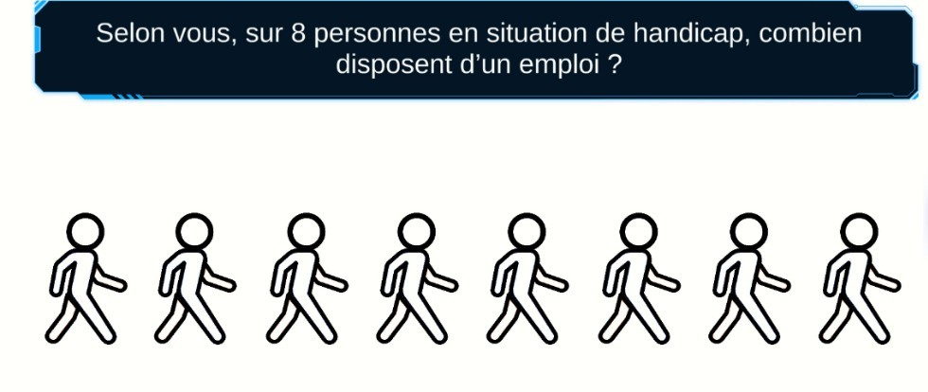
Annexe 2 : Le pré-test et le post-test
Questionnaire Pré-test Projet SG-HANDI

Entourer la bonne réponse :

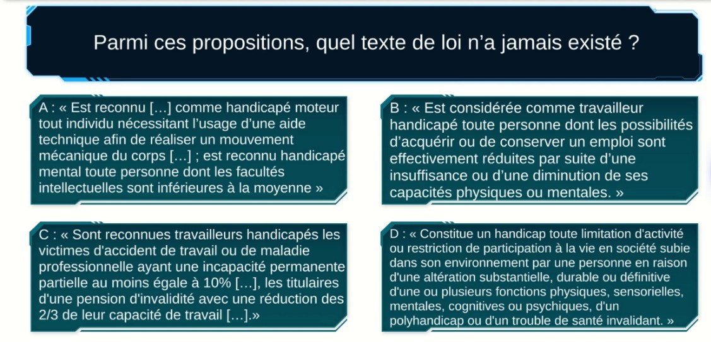
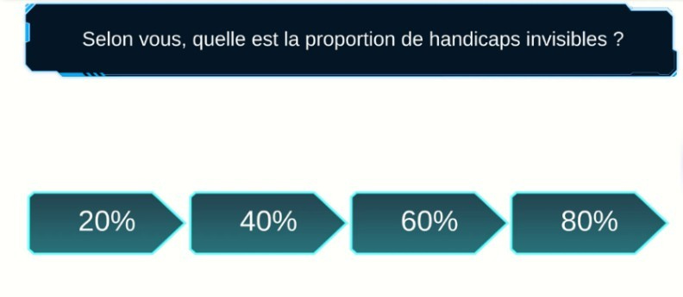
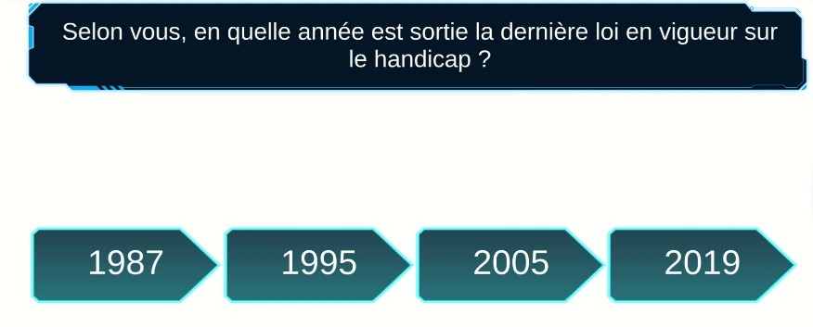
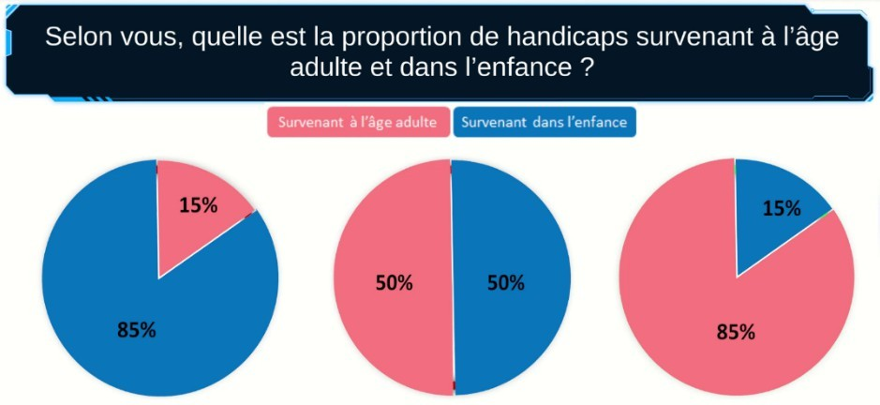

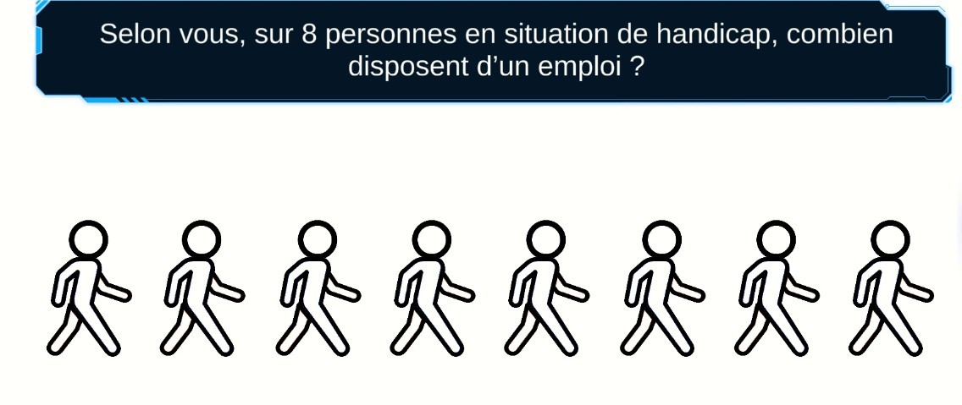
Questionnaire Post-test Projet SG-HANDI

Entourer la bonne réponse :

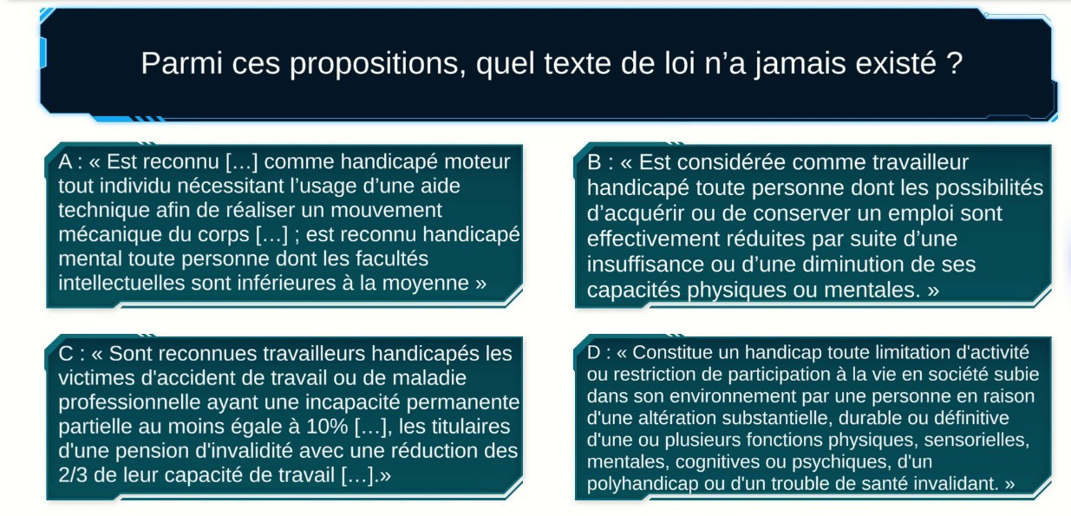

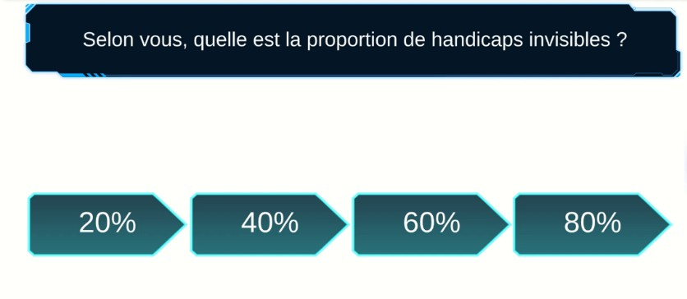
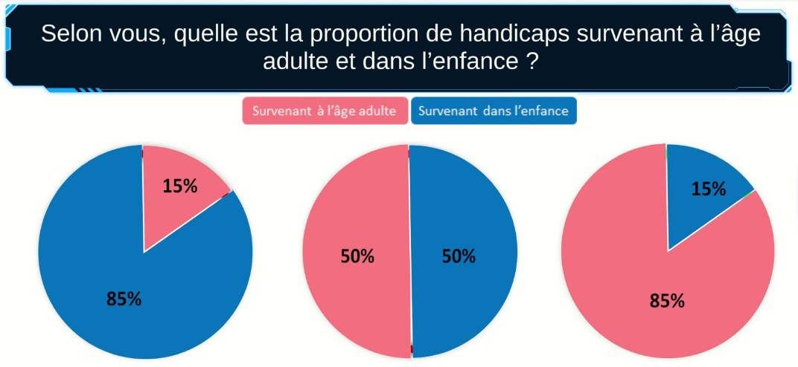

Annexe 3 : Questionnaire d’évaluation de l’utilisabilité SUS (System Usability Scale)
Evaluation du jeu sérieux SG-HANDI du point de vue de l’acteur de l’entreprise Questionnaire SUS (System Usability Scale)

Votre poste dans l’entreprise : ….............................................................................................
Genre : ..........................................................................
Age : ..........................................................................
Tout à fait d’accord
Pas du tout

1 2 3 4 5

1 | Je pense que j'aimerais utiliser ce système fréquemment
2 | J'ai trouvé le système inutilement complexe
3 | Je pense que le système était facile à utiliser
4 | Je pense que j'aurais besoin du soutien d'une personne technique pour être  capable d'utiliser ce système
5 | J'ai trouvé que les différentes fonctionnalités de ce système étaient bien  intégrées
6 | J'ai trouvé qu'il y avait trop d'incohérence dans ce système
7 | J'imagine que la plupart des gens apprendront à utiliser ce système très  rapidement
8 | J'ai trouvé le système très lourd à utiliser
9 | Je me suis senti très à l'aise avec le système
10 | J'avais besoin d'apprendre beaucoup de choses avant de pouvoir  commencer avec le système

Annexe 4 : Questionnaire d’évaluation de l’utilisabilité et de la satisfaction CUSQ (Computer Usability Satisfaction Questionnaire)
Évaluation du jeu sérieux SG-HANDI du point de vue de l’animateur Questionnaire CUSQ (Computer Usability Satisfaction Questionnaire)

Votre poste dans l’entreprise : ….............................................................................................
Genre : ..........................................................................
Age : .........................................................................
Pas du tout
Tout à fait d’accord
1 2 3 4 5 6 7

Utilité du système
1 | De manière générale, je trouve ce système facile à utiliser
2 | Ce système est simple à utiliser
3 | Je peux faire mon travail efficacement en utilisant ce système
4 | Je suis capable de faire mon travail rapidement avec ce système
5 | Je suis capable de faire mon travail de manière efficiente en utilisant ce  système
6 | Je suis à l’aise avec l’utilisation de système
7 | Cela était facile d’apprendre à utiliser ce système
8 | Je crois que je suis rapidement devenu productif en utilisant ce système
Qualité des informations
9 | Les messages d’erreur présentés par ce système expliquent clairement comment résoudre les problèmes
10 | Lorsque je fais une erreur en utilisant le système, je peux les rattraper facilement et rapidement.
11 | Les informations telles que l’aide, les messages à l’écran et autre documentation fournies avec le système sont claires
12 | Il est facile de trouver l’information dont j’ai besoin
13 | Les informations fournies avec le système sont faciles à comprendre
14 | Les informations sont efficaces pour m’aider à faire mon travail
15 | L’organisation des informations sur les écrans du système est claire
Qualité de l’interface
16 | L’interface du système est agréable
17 | J’ai plaisir à utiliser l’interface de ce système
18 | Ce système présente toutes les fonctionnalités et capacité que j’en ai  besoin
Satisfaction générale de l’utilisateur vis-à-vis du système
19 | De manière générale je suis satisfait de ce système

Annexe 5 : Questions ouvertes

Questions diverses :
Qu'est-ce qui vous a le plus plu dans ce jeu sérieux ?
…………………………………………………………………………………………………
…………………………………………………………………………………………………
……………………
Qu'est-ce qui vous a le moins plu dans ce jeu sérieux ?
…………………………………………………………………………………………………
…………………………………………………………………………………………………
……………………
Votre opinion ou vos suggestions à propos du jeu sérieux ?
…………………………………………………………………………………………………
…………………………………………………………………………………………………
…………………………………………………………………………………………………
…………………………………………………………………………………………………
…………………………………………

Rapport coordonné par :
Nicolas VISPI

Yosra MOURALI
Auteur(e)s :

Sondes CHAABANE

Maxime BOURGOIS-COLIN
Dorothée GUILAIN Yoann LEBRUN Christophe KOLSKI Sophie LEPREUX Yohan GUERRIER
Philippe PUDLO Sandra ADGNOT Jason SAUVE Alice FERRAI Raja FASSI
Benoit BARATHON



Remerciements à l’AGEFIPH et à l’ensembles des partenaires.
Date de publication : 29 septembre 2023

